МИНИСТЕРСТВО НАУКИ И ВЫСШЕГО ОБРАЗОВАНИЯ РОССИЙСКОЙ ФЕДЕРАЦИИ
Федеральное государственное бюджетное образовательное учреждение
высшего образования
«КУБАНСКИЙ ГОСУДАРСТВЕННЫЙ УНИВЕРСИТЕТ»
(ФГБОУ ВО «КубГУ»)

Факультет экономический факультет
Кафедра мировой экономики и менеджмента

Допустить к защите
Заведующий кафедрой
д-р экон. наук, проф.
_____________И.В. Шевченко
(подпись)
__________________2023 г.

ВЫПУСКНАЯ КВАЛИФИКАЦИОННАЯ РАБОТА
(БАКАЛАВРСКАЯ РАБОТА)

ФОРМИРОВАНИЕ СИСТЕМЫ УПРАВЛЕНИЯ
БРЕНДОМ НА МАЛОМ ПРЕДПРИЯТИИ

Работу выполнила ___________________________________ А.С. Шетько
(подпись)
Направление подготовки 38.03.02 Менеджмент
(код, наименование)
Направленность (профиль) Управление малым бизнесом
Научный руководитель
д-р экон. наук, профессор________________________Я.В. Драмарецкая
(подпись)
Нормоконтролер,
преподаватель _____________________________________ Н.В. Хубутия
(подпись)

Краснодар
2023
СОДЕРЖАНИЕ

Введение 3
1 Теоретические аспекты управления брендом 6
1.1 Понятие, сущность и роль бренда в современной экономике 6
1.2 Передовой отечественный и зарубежный опыт управления брендом и возможность его применения на малых предприятиях 11
1.3 Методические подходы к оценке эффективности брендинга 17
2 Анализ системы управления брендом на малом предприятии ООО «Дентал» 27
2.1 Обзор рынка стоматологических услуг в Ставропольском крае 27
2.2 Общая характеристика деятельности ООО «Дентал» 33
2.3 Анализ позиции бренда стоматологической клиники ООО «Дентал» 43
3 Эффективность формирования системы управления брендом на малом предприятии ООО «Дентал» 48
3.1 Разработка программы управления брендом на малом предприятии ООО «Дентал» 48
3.2 Экономическое обоснование предложенной программы 57
Заключение 63
Список использованных источников 66
Приложение А «Референс дизайна униформы» 71
Приложение Б «Календарный план маркетинговых мероприятий» 72
Приложение В «Бухгалтерская отчетность ООО «Дентал»» 73

ВВЕДЕНИЕ

В современной экономике бренд играет крайне важную роль в обеспечении рыночного успеха любой организации, что обуславливает актуальность выбранной нами темы. Он не только повышает степень доверия потребителей, но и благотворно сказывается на рыночной стоимости самой организации. В новой глобальной экономике бренды представляют собой большую часть стоимости компании и наиважнейший источник ее доходов.
Но для того, чтобы в сознании потребителей бренд оставил свой «отпечаток», нужно, чтобы управление брендом было профессиональным и эффективным. Этим и объясняется необходимость формирования системы управления брендом на любом предприятии, в том числе и малом.
Степень разработанности проблемы. Изучением вопросов связанных с управлением брендом на предприятии занимались такие отечественные и зарубежные ученые как: В.Н. Домнин, С.А. Старов, Д. Аакер, Эохим Йоахимшталер, Б. Ванэкен, Т. Гэд, К.Л. Келлер, П. Дойль, Ж.-Н. Капферер, Ф. Котлер, Т. Амблер.
Цели и задачи исследования. Целью выпускной квалификационной работы является исследование организации брендинга на малом предприятии ООО «Дентал» и выявление путей повышения его результативности.
Данная цель предопределила постановку решения следующих задач:
- раскрыть понятие и определить роль бренда в современной экономике;
- рассмотреть передовой отечественный и зарубежный опыт управления брендом и оценить возможность его применения на малых предприятиях;
- изучить методические подходы к оценке эффективности брендинга;
- провести обзор рынка стоматологических услуг в Ставропольском крае;
- раскрыть общую характеристику деятельности ООО «Дентал»;
- проанализировать позицию бренда стоматологической клиники ООО «Дентал»;
- разработать программу управления брендом на малом предприятии ООО «Дентал»;
- рассчитать экономическую эффективность предложенной программы.
Объектом данного исследования является стоматологическая клиника ООО «Дентал».
Предметом исследования является совокупность организационно-экономических, связанных с процессом управления брендом на малом предприятии ООО «Дентал».
Информационной базой исследования выступают научные публикации по исследуемой тематике, официальные статистические данные, справочные и учебные материалы различных зарубежных и отечественных авторов, интернет-ресурсы, а также финансовая отчетность ООО «Дентал».
Методологической базой исследования послужили такие методы научного познания как: поисковый, аналитический и критический анализ, метод наблюдения и экспертной оценки, экономико-статистический, методы финансового анализа, анкетный опрос.
Теоретическая значимость выпускной квалификационной работы состоит в развитии теоретических положений бренд-менеджмента применительно к сфере медицинских услуг. Полученные в результате исследования выводы могут быть задействованы в создании системы управления брендом другими авторами. Также, сформированные предложения могут быть использованы для дальнейших научно-практических разработок в области реализации управления брендом на малом предприятии.
Практическая значимость выпускной квалификационной работы состоит в разработке практических предложений и рекомендаций по внедрению и развитию системы управления брендом в организацию ООО «Дентал», что приведет к повышению эффективности деятельности данной организации и увеличит рыночную стоимость компании.
Структура работы. Работа состоит из введения, трёх глав, заключения, списка литературы и приложения.

1 Теоретические аспекты управления брендом

Понятие, сущность и роль бренда в современной экономике

В условиях развития рыночных отношений бренд выступает ключевым конкурирующим преимуществом компании. Бренды пронизывают все сферы жизни человека: социальную, культурную, экономическую и др.
Формирование конкурентных преимуществ значительно усложняется в современных тенденциях развития мировой экономики. Исследования показывают, что конкурентоспособность компании всё больше зависит от эмоциональной связи с потребителями, которую привносят в деятельность компаний бренды[17].
В связи с этим, за последние несколько десятков лет существенно возрос интерес к брендингу организаций, в том числе и малых предприятий. Рынки становятся более сложными из-за постоянно возрастающей конкуренции, что делает выбор покупателя затруднительным среди разнообразия похожих товаров и услуг [15].
Рассмотрим эволюцию понятия «бренд». Понятие бренда появилось еще на ранних этапах развития человеческой цивилизации. На данном этапе эволюции слово "бренд" (англ. brand) толковалось как "раскаленное железо", "клеймо" или "фабричная марка". Эта практика использовалась для пометки собственности, особенно в скотоводстве, где каждый владелец помечал свой скот, чтобы отличать свое имущество от собственности других.
Обращаясь к анализу эволюции понятия бренда, в начале истории человеческой цивилизации находим, что понятие «бренд» (англ. brand) истолковывается, как «раскаленное железо», «клеймо», «фабричная марка». Как известно, само слово изначально было связано со скотоводством. Каждый хозяин клеймил свой скот, чтобы не перепутать с чужим [1].
В современной экономике бренды выполняют важную функцию глобальных связующих звеньев между производителями, продуктами и покупателями. Брендинг воплощает в себе особую технологию создания основанных на потребительском опыте и доверии ассоциаций и неформальных связей, которые расширяют возможности маркетинга отношений. Бренды помогают производителям не только информировать покупателей о ключевых характеристиках своих товаров или услуг, но и делают их бизнес более устойчивым, завоевывая поддержку и лояльность клиентов. Для потребителей бренды становятся неким путеводителем среди многочисленных товаров и услуг, помогая сориентироваться в изобилии товаров и фирм на рынке и экономя время при выборе товара.
В настоящее время основой успеха для организации не являются короткосрочные результаты (такие как продажи и прибыль), данным фактором является устойчиво сформировавшийся идентичный бренд, который определяет, как целевая аудитория воспринимает организацию и реализует идеи, приносящие доход. Важно, чтобы коммуникации бренда направлялись не только во внешнюю среду, но и внутрь самой компании. Внутренний брендинг должен четко отражать основные ценности и корпоративную культуру организации, что является ключевым фактором её успеха.
Существует множество подходов к определению бренда и его роли. Рассмотрим определения зарубежных и отечественных авторов, как они трактуют понятие «бренд».

Таблица 1 – Характеристика экономической категории «бренд» в работах российских и зарубежных ученых (составлена автором на основе [14, с.210], [18], [19], [20, с. 162])
Автор | Определение
David F.D’Alessandro, (генеральный менеджер John Hancock, из книги «Brand Warfare: 10 Rules for Building the Killer Brand»). | «Бренд – это более чем реклама или маркетинг. Это все, что приходит в голову человеку относительно продукта, когда он видит его логотип или слышит название».
McDonald M. | «Бренд – это имя или символ, которые идентифицируют продукт. Успешный бренд идентифицирует продукт, который имеет неоспоримое конкурентное преимущество»
Продолжение таблицы 1
Leslie  DeChernatony (профессор Brand Marketing и директор Centre for Research in Brand Marketing вBirmingham University Business School, автор нескольких книг по брендингу). | «Бренд – это идентифицируемый продукт, сервис, личность или место, созданный таким образом, что потребитель или покупатель воспринимает уникальную добавленную ценность, которая отвечает его потребностям наилучшим образом».
Домнина В. И. | «Бренд – средство формирования и укрепления отношений фирмы-владельца бренда с потребителями и 12 контрагентами предпринимательской деятельности, то есть наличие бренда позволяет достигнуть определенного объема продаж и увеличивать его по мере привлечения новых потребителей и взаимодействия с уже имеющимися»
Немов Р.С. | «Бренд – образ в сознании представителей социальной группы, являющийся фактором, влияющим на выбор покупателя.»
Американская ассоциация маркетинга (American Marketing Associations – AMA) | «Имя, термин, знак, символ или дизайн, или комбинации всего этого, предназначенных для идентификации товаров или услуг одного продавца или группы продавцов, а также для отличия товаров или услуг от товаров или услуг конкурентов»
Даулинг Г. | «Бренд – это совокупность названия и других символов, используемых для идентификации продукта, и «обещание», которое дается покупателю»

Большинство исследователей, представленных в таблице 1, сходятся во мнении, что бренд - это средство продвижения, которое помогает установить узнаваемость товара или услуги у покупателей и привлечь их внимание.
Однако, ряд других ученых трактуют его как средство, которое дает уникальную добавленную ценность товару или услуге, что говорит о том, что понятие бренд очень многогранно и не имеет действительно конвенционального определения.
Для полного понимания сущности бренда необходимо проанализировать разные его аспекты. Следовательно, чтобы определить содержание бренда в полной мере, целесообразно опираться на две интерпретации этого понятия:
- со стороны компании производителя (продавца);
- со стороны потребителя.
Когда речь идет о толковании бренда с точки зрения компании, он рассматривается главным образом как система идентификации, инструмент снижения рисков, либо как носитель добавленной стоимости. Если мы рассматриваем бренд с точки зрения потребителя, то его содержание толкуется как целостный образ в восприятии потребителей, в котором важным являются взаимоотношения между брендом и клиентом. (рис.2) [2, С.6].
В наше время термин "бренд" стал предметом исследования в различных научных дисциплинах, включая экономику психологию, социологию, право, а также философию. Комплексный и многоаспектный характер бренда делает его сложным и разнообразным объектом управления, что требует использования междисциплинарного подхода к его изучению.
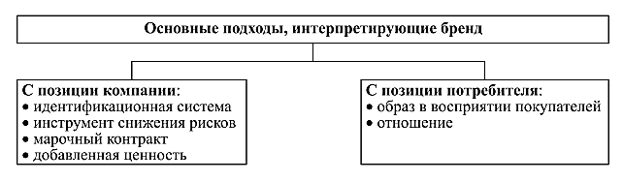
Рисунок 1 – Основные подходы к интерпретации бренда [4]

Далее рассмотрим бренд, как феномен социального пространства.

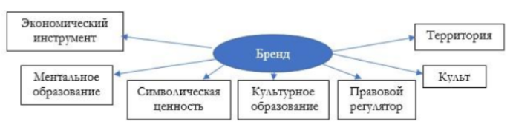
Рисунок 2 – Проявление бренда в социальном пространстве [35]

Бренд как экономический инструмент работает на производителя и/или продавца, выделяя продукт из ряда других аналогичных, позволяя потребителю быстро ориентироваться в мире товаров и услуг, а также даёт возможность выиграть конкурентную войну на ограниченном потребительском рынке.
Бренд как ментальное образование представляет собой «образ, интегрирующий в себе всё то, что успел почувствовать потребитель при контакте с маркой, либо услышать и/или увидеть из информационного потока»
Бренд как правовой регулятор выступает во взаимоотношениях по поводу использования, владения или передачи прав на товарный знак.
Бренд территории – это образ конкретной страны, региона, области. Он отражает уникальные характеристики географического объекта или сообщества, проживающего на конкретной территории, их самобытность, ценности, традиции, обряды, архитектурные памятники и многое другое. Как правило, бренд территории широко известен и признан общественным мнением, например, бренд Санкт-Петербурга как культурной столицы России.
В то же время бренд – это набор символических ценностей, направленных на удовлетворение разнообразных потребностей человека-потребителя. Например, при повторном использовании потребитель вспоминает качество продукта: его вкус, текстуру, свои ощущения. Бренд является ценностью, которая сокращает риски для потребителя и упрощает процесс принятия решения при выборе услуги или продукта, создавая определенные ожидания у потребителей, которые подтверждаются повторным опытом и дополнительно укрепляют доверие к бренду.
В качестве культурного образования бренд содержит набор ценностей, этических норм, признанных обществом в конкретный период. Привитые личности с детства культурные ценности встраиваются в наше мышление на бессознательном уровне и проявляются в жизненных ситуациях нашими оценками происходящего, в поведении, в предпочтении и восприятии стереотипов.
Бренд как культ возникает в некоторых слоях общества и накладывает отпечаток на поведение. Например, культ доллара характерен для бизнеса и молодёжи, ориентированной на американский образ жизни.
Подводя итог данного параграфа, можно сделать вывод о том, что существует большое разнообразие подходов к определению понятия "бренд". Однако, основная идея большинства из них заключается в том, что бренд - это абстрактное представление о ком- или чём-либо, которое создается на основе восприятия, опыта и мнения людей, или как общественный институт, который оказывает значительное влияние на формирование действительности.
Бренды в настоящее время имеют важное значение в экономике, так как являются средством коммуникации между производителями, товарами и потребителями на глобальном уровне. Кроме экономической направленности, бренд также проявляет себя как социально-психологический феномен.

1.2 Передовой отечественный и зарубежный опыт управления брендом и возможность его применения на малых предприятиях

Из обзора научной литературы по данной теме следует, что определения понятий «бренд» и «брендинг» не имеют четких и конвенциальных определений.
Согласно определению, представленному в отечественной маркетинговой литературе, брендинг - это создание долгосрочных предпочтений к продукту путем использования маркетинговых инструментов, которые помогают выделить товар на фоне конкурентов и сформировать его бренд-имидж [21, с. 30].
В некоторых русскоязычных источниках можно встретить тавтологичные определения, такие как, например, "Брендинг - это комплекс процессов в маркетинге, включающий создание бренда, его регистрацию и дальнейшее управление". [21, с. 30]. Эти публикации обращают внимание на главную цель брендинга - донести обещания продавца до покупателей и создать ментальный образ, который способствует принятию положительного решения о покупке товаров данного бренда.
Западные компании, специализирующиеся на брендинге и бренд-менеджменте, хоть и достигли высокого профессионального уровня, продолжают активно работать над совершенствованием своей деятельности и поиска новых способов создания и продвижения своих продуктов.
Жизненный цикл брендов за рубежом находится на стадии зрелости, характеризующейся относительно большой популярностью товара на рынке, а также четким пониманием потребителем декларируемых свойств и качественных характеристик предлагаемой продукции.
Один из самых заметных трендов развития брендинга за рубежом - это переход от мира товаров к миру брендов. Топ-менеджмент компаний, осознающих важность и ценность брендинга для эффективной конкурентоспособности, объединяет бизнес-процессы вокруг общей идеи бренда. Таким образом, все сферы деятельности компании становятся частью сильной системы, готовой сопротивляться конкурентам и преодолевать колебания в нестабильной внешней среде. Чаще всего за рубежом применяется модель «Зонтичного брендирования».
Зонтичный бренд (англ. umbrella brand) – вид стратегии расширения бренда, заключающийся в выпуске под одной маркой сразу нескольких групп товаров или товарных категорий, при этом в названии товаров доминирует имя компании-производителя, а в рекламе продукции компании демонстрируется её логотип.
Большую значимость для компании имеет ее бренд в качестве актива, который на протяжении длительного времени способен привлекать большое количество потребителей и приносить компании значительную прибыль. Переход от концепции стратегии развития и продвижения товара к разработке бренд-стратегии включает также изменение ориентации компании с товара на ценности, которые этот товар может предоставить потребителю.
Таким образом, брендинг направлен на создание и поддержание индивидуального имиджа компании, связанного с уникальными ценностями и переживаниями потребителей. Это помогает привлечь и удерживать клиентов на длительный срок, а также достигать высоких результатов в бизнесе.
История брендинга в России насчитывает чуть более 16 лет, что можно объяснить фактическим отсутствием конкуренции между товарами и услугами в советский период, особенно с учетом их дефицита.
В России в последнее время ведутся активные дискуссии на тему оптимального подхода к созданию бренда. Международный опыт показывает, что сильный бренд и его эффективный продвижение являются важными компонентами успешной маркетинговой стратегии предприятия, обеспечивающей высокую прибыльность предприятия на рынке.
Стремительно меняющийся рынок с высоким уровнем конкуренции делает создание конкурентоспособного бренда одной из ключевых задач для современных компаний.
В России брендинг начал успешно применяться только последние двадцать лет, но несмотря на уже известные преимущества такого подхода, опытное создание и управление брендами в РФ до настоящего времени ограничено.
Можно выделить четыре этапа развития брендинга в России. Рассмотрим их подробнее в таблице 2.

Таблица 2 – Этапы формирования брендинга в РФ [1, с. 31]
Этап | Характеристика
Этап I (до 1996 г.) | Российская экономика переходит от административной к рыночной, что сопровождается накоплением и систематизацией опыта, связанного с привлечением иностранных компаний и их технологий брендинга на российский рынок.  В организациях отделы маркетинга следят за изменениями на рынке и применяют новые принципы управления, адаптированные к
Продолжение таблицы 2
 | российскому рынку. Они проверяют свои маркетинговые гипотезы и анализируют рыночные тенденции.
Этап II (с 1996 до 2000 г.) | На российском рынке впервые появились массовые торговые марки, которые стали лидерами в своих товарных сегментах.
Этап III (с 2000 до 2002 г.) | Происходит изменение методов работы с целевыми потребительскими группами, сегментирования и позиционирования товаров на рынке. Осуществлен переход к качественной переоценке подходов и формированию более точных целевых аудиторий.  Происходит изменение в менталитете населения, а также создается более развитый и культурный рынок. Бренды успешно завоевывают лояльность покупателей, зарубежные компании активно продвигают свои бренды на отечественном рынке, также создаются новые отечественные бренды.
Этап IV (с 2003г.) | Потребители становятся более требовательными, а бренды расширяют свой спектр, чтобы удовлетворить потребности различных типов потребителей. Конкурентная борьба переходит на новый уровень - противостояние за внимание и лояльность потребителей.  В России относительно завершилось формирование маркетинговой инфраструктуры, получили развитие основные технологии продвижения товаров, устоялись приоритеты использования ATL- и ВТL-коммуникаций.

В период формирования брендинга на российском рынке компании не использовали на практике маркетинговые подходы для управления внутренними процессами в связи с неопытностью и отсутствием знаний в этой области.
С начала 90-х годов XX века, когда экономика России перешла к рыночным отношениям и началось ослабление государственного регулирования, с этого момента началось развитие брендинга в России. В течение нескольких лет брендинг в России развивался медленно, поскольку компании не понимали важность создания сильных брендов и не располагали достаточной информацией по разработке брендов и бренд-менеджменту.
По мере накопления опыта и развития брендинга в России сформировались специфические особенности брендинга и основные характерные черты потребительского поведения, такие как [9]:
- низкий уровень распознания брендов, однако за последние 5 лет этот показатель возрос, и продолжает расти, поэтому можно сказать, что Россия – страна, где можно довольно быстро создать и продвинуть новый бренд;
- долгое формирование лояльности к бренду, в связи с появлением на отечественном рынке большого количества новых неизвестных брендов;
- повышение недоверия к товарам зарубежного производителя, поэтому потребители всё чаще отдают предпочтение отечественным брендам.
- бренд считается индикатором подлинности продукта, отражающим отсутствие подозрений в нелегальной копии
- необходимость формирования рекламных сообщений с учетом национальных традиций и особенностей восприятия последних;
- снижение доверия потребителей к массовой рекламе, в том числе и телевизионной, а повышение доверия к независимым сетевым источникам;
- не всегда эффективна функционирующая система бренд-менеджмента на отечественных предприятиях;
- использование личного имени для создания бренда является наиболее эффективным методом, потому что это позволяет не только добиться максимальной узнаваемости бренда, но и присвоить ему значение качества и престижа товаров.
Также стоит отметить, что в настоящее время множество зарубежных брендов ушли с российского рынка, и возможности для создания и продвижения собственного бренда возросли. Активно начали создаваться и развиваться отечественные бренды и уже стали востребованы у потребителей.
Что касается малого бизнеса, то большинство владельцев малого бизнеса предпочитают посвящать свое время и расходы операционной деятельности и управлению расходами. Первоначальной целью ставят увеличение доходов, забывая о необходимости целенаправленных усилий по созданию и управлению системой брендинга. Брендинг помогает небольшим компаниям дифференцировать свои продукты или услуги и развивать значительное конкурентное преимущество. Четко выстроенный бренд помогает малым предприятиям в создании отличного имиджа и укреплению позиций на рынке, а также повышает ценность товара или услуги в глазах потребителей.
Брендинг малых предприятий в России также имеет ряд особенностей:
- ориентация на узкий круг потребителей, в связи с небольшим масштабом бизнеса;
- бренд малых предприятий зачастую является локальным и редко выходит за рамки региона, в котором был создан;
- небольшой бюджет для создания и управления системой брендинга зачастую вовсе тормозит создание бренда в малой организации;
Важность брендинга для небольших компаний невозможно переоценить. Благодаря эффективному брендингу малые предприятия могут выделиться на фоне конкурентов и создать для себя сильную фирменную идентичность.
Таким образом, можно сказать, что большинство из перечисленных специфических особенностей не затрудняют развитие брендинга на отечественном рынке, во многих случаях сдерживающим фактором является неготовность самих российских организаций создавать и развивать бренды.
Подводя итог вышесказанному, следует отметить, что в настоящее время развитие брендинга в России не стоит на месте и продолжает прогрессировать. Из основных характерных особенностей брендинга в нашей стране можно выделить следующие: долгое формирование лояльности к бренду, низкий уровень распознания брендов, не всегда эффективная система бренд-менеджмента в компаниях, бренд многих организаций непосредственно связан и продвигается на основе личного имени.
Что касается зарубежного опыта управления брендом на предприятиях, то здесь можно сказать о преобладании стратегии «расширения», а именно западной модели «зонтичного брендирования», которая также применима и к крупным российским организациям, но практически не используется для малых предприятий, в связи с ограниченностью бюджета таких компаний.
Малые предприятия в России также активно создают собственные бренды, однако брендинг на таких предприятиях имеет свою специфику заключающуюся в основном в ориентации на конкретную небольшую целевую аудиторию, ограниченный бюджет для создания и продвижения бренда, а также бренд таких организаций чаще является локальным, не выходящим за пределы своего региона.

  - Методические подходы к оценке эффективности брендинга

Оценка эффективности брендинга является важным аспектом в развитии компании, так как бренд является стратегическим активом компании. Для успешной стратегии брендинга необходимо оценивать показатели эффективности, чтобы компания имела надежный источник данных для принятия последующих решений и для формирования стратегий развития своего бренда. Оценка эффективности брендинга базируется на понимании того, что бренд является одним из важнейших показателей конкурентоспособности, который оказывает воздействие на долгосрочное развитие и прибыль компании. Помимо этого, оценка эффективности брендинга помогает оценить, насколько эффективно были использованы инвестиции в мероприятия по развитию бренда, и выявить потенциальные пути улучшения стратегии брендинга в перспективе.
Рассмотрим три наиболее распространенных модели для оценки эффективности бренда:
      - Модель Дэвида Аакера;
      - Модель Т. Мунозы и Ш. Кумара;
      - Модель Скотта Дэвиса и Майкла Данна.
Первая из моделей оценки эффективности бренда была предложена Дэвидом Аакером - известным специалистом в области брендинга. Он разработал систему, состоящую из десяти показателей капитала бренда, которая позволяет оценить эффективность бренда.
Первые четыре группы показателей – потребительские оценки активов капитала бренда, которые можно получить в результате исследований, а также на основании анализа собственных данных. Пятая группа отражает рыночную ситуацию и место бренда на рынке. Несмотря на то, что эти 10 показателей могут использоваться для оценки капитала бренда, которые можно получить в результате исследований или анализа данных, они не являются универсальной системой. Для каждого конкретного случая требуется индивидуальная адаптация, учитывая специфику бренда, его рынка и целей, которые перед ним стоят.
Д. Аакер считает, что брендинг не сводится только к финансовым параметрам, а начинается с правильного расчета и анализа всех компонентов, связанных с брендом. Важным фактором является понимание целевой аудитории, ее потребностей и предпочтений, конкурентов и тенденций общества, которые также имеют большое значение для создания успешного бренда. Необходимо учитывать все эти компоненты, чтобы выбрать правильные методы и инструменты и определить стратегию, которая позволит достичь поставленных целей.
Модель Д. Аакера предполагает комплексную оценку силы бренда, которая включает в себя не только финансовые и рыночные параметры, но и показатели, связанные с потребителями.
В своей модели оценки эффективности бренда, Д. Аакер выбрал 10 ключевых показателей капитала бренда (рисунок 3), отбор которых основан на четырех основных критериях, которые должны быть учтены при оценке:
- отражать объект измерения (т.е. капитал бренда);
- отражать структурные элементы, реально управляющие рынком;
- быть чувствительными к переменам (отражать изменение капитала бренда);
- быть разработаны так, чтобы их можно было использовать применительно к брендам, товарным категориям и рынкам.

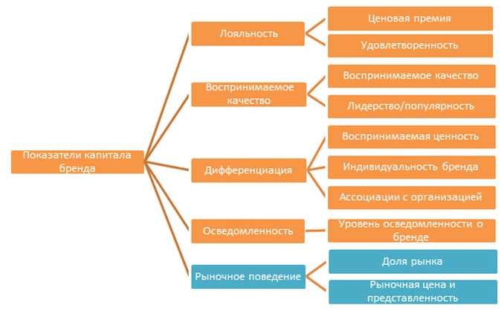
Рисунок 3 – Показатели оценки капитала бренда по модели Дэвида Аакера [35]

Предложенная модель оценки эффективности бренда из десяти показателей для оценки капитала бренда не является универсальной и требует модификации в каждом конкретном случае. В модели Д. Аакера наиболее важным показателем является лояльность к бренду.
Рассмотрим преимущества и недостатки модели оценки бренда, предложенной Д. Аакером. К преимуществам стоит отнести учет потребительских характеристик и рыночных показателей, а также акцент на необходимости индивидуальной адаптации модели для каждого бренда. Среди основных недостатков можно назвать значительный упор на оценку потребительской лояльности и недостаточное учет финансовых показателей бренда.
Далее перейдем к рассмотрению методического подхода к оценке эффективности бренда на основе модели Т. Муноза и Ш. Кумара.
Т. Муноз и Ш. Кумар разработали модель оценки эффективности брендов, используя три взаимосвязанные категории показателей: метрики восприятия, поведенческие метрики и финансовые метрики. В зависимости от обстоятельств, бренд выбирает определенный набор метрик для каждой категории показателей и, тем самым, формирует собственную систему оценки.
Метрики восприятия отображают степень знаний и информированности потребителей о бренде, а также их восприятие преимуществ и выгод. Они позволяют оценить, как потребители реагируют на бренд и проявляют интерес к его продукту перед совершением покупки.
Поведенческие метрики отражают поведение потребителей после совершения покупки, и учитывают такие характеристики, как лояльность, повторные покупки и рекомендации бренда другим. Они помогают оценить эффективность бренда с точки зрения его влияния на поведение потребителей.
Финансовые метрики измеряют влияние бренда на прибыльность компании и показывают, насколько успешно инвестиции в бренд влияют на финансовые результаты компании.
Модель Т. Муноза и Ш. Кумара позволяет более полно оценить эффективность брендинга, по сравнению с моделью Д. Аакера, благодаря включению трех групп метрик: метрики восприятия, поведенческие метрики и финансовые метрики.
Изменение показателей одной группы метрик может привести к улучшению или ухудшению других метрик, так как они взаимосвязаны. Модель учитывает финансовые показатели, но фокусируется главным образом на потребительских и финансовых метриках, не учитывая некоторые важные показатели рынка, что является недостатком данной модели.
Рассмотрим подробнее метрики, представленные в данной модели на рисунке 4.

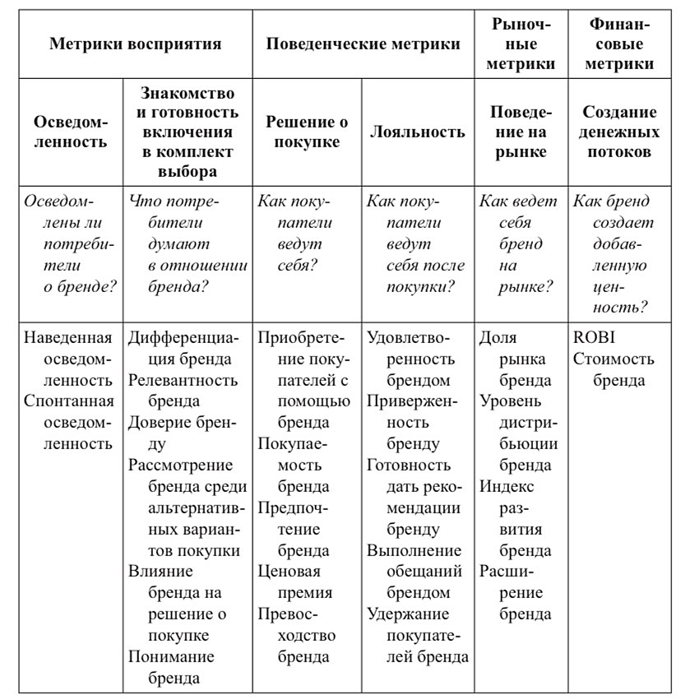

Рисунок 4 – Модель метрик Т.Муноза и Ш.Кумара (составлена автором на основе [35])

И последняя концепция – модель С. Дэвиса и М. Данна. Данная модель предполагает, что эффективность управления брендом может быть оценена через идентификацию и контроль точек контакта между брендом и потребителями. Точки контакта охватывают все способы, с помощью которых потенциальные и реальные потребители могут контактировать с брендом и которые могут влиять на их нынешние и будущие решения, связанные с брендом.
Модель С.Дэвиса и М.Данна предполагает, что каждая точка контакта между брендом и потребителем влияет на эффективность брендинга. Успешный опыт взаимодействия на каждом этапе взаимодействия увеличивает эффективность, а негативный опыт на любом из этапов снижает ее. Анализирование эффективности брендинга в этой модели включает в себя стратегические и тактические метрики, которые позволяют оценить, насколько успешно происходит взаимодействие бренда с потребителем и какие изменения нужно внести в стратегию взаимодействия для увеличения привлекательности бренда для потребителей.
Рассмотрим группы точек контакта на рисунке 5.

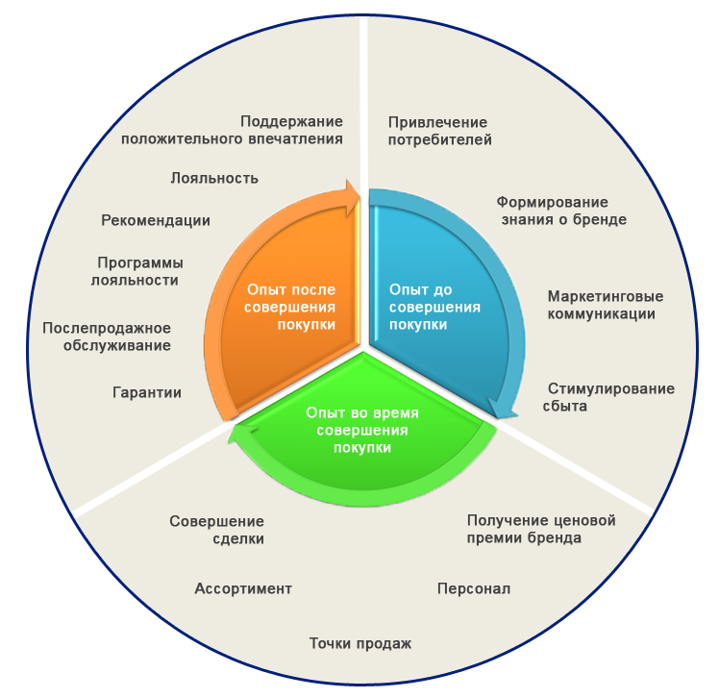
Рисунок 5 – Группы точек контакта по модели С. Дэвиса и М. Данна [26]

Первая категория точек контакта в модели С. Дэвиса и М. Данна направлена на привлечение потребителей и помогает сформировать у них представление о бренде до того, как они совершат покупку. На этой стадии опыт взаимодействия с брендом строится на коммуникационных инструментах, таких как реклама, PR, акции и стимулирование сбыта. Эти инструменты используются для привлечения внимания потребителей к бренду и формирования положительного отношения к нему, что помогает увеличить вероятность совершения покупки.
Целями маркетинговых коммуникаций являются:
- продвижение бренда и создание осведомленности о нем у потенциальных потребителей;
- формирование у людей положительного восприятия бренда и создание определенных ожиданий;
- рассказ о преимуществах и выгодах использования бренда;
- побуждение потребителей к рассмотрению бренда в качестве возможной покупки.
На данной стадии важно создать ожидания у потребителей, которые будут соответствовать реальности и смогут быть выполнены в будущем. Иначе приятный первоначальный опыт, связанный с ожиданиями, может быть разрушен отрицательным опытом при покупке или использовании товара. В этом случае можем не рассчитывать на эффективность, поскольку неудовлетворенный потребитель не посоветует компанию другим и не станет ее постоянным клиентом.
Вторая категория точек контакта в модели С. Дэвиса и М. Данна направлена на создание приятного опыта взаимодействия с брендом в момент совершения покупки. Это включает в себя различные факторы, такие как качество обслуживания, уровень квалификации и дружелюбность персонала, атмосфера магазина, мерчандайзинг и проводимые акции, включая сэмплинг и дегустации продуктов. Основная цель этой категории точек контакта заключается в создании благоприятного впечатления у потребителей от процесса покупки, укрепления доверия к бренду и его продукции, а также установления более тесной связи с клиентами.
Когда потребитель имеет положительный опыт покупки, он готов заплатить большую стоимость за продукт, чем за аналогичный у конкурентов. Это происходит потому что позитивный опыт взаимодействия с брендом создает у покупателя большую уверенность в качестве продукции, повышает его лояльность по отношению к бренду и создает у него убеждение в том, что стоимость продукта соответствует его качеству. Из-за этого, когда у потребителя есть положительный опыт покупки, он склонен приобретать дополнительные товары или покупать более дорогие варианты продуктов в рамках этого бренда.
Третья группа точек контакта в модели С. Дэвиса и М. Данна описывает контакты, которые происходят после совершения покупки брендового продукта. Главная цель этой категории точек контакта заключается в том, чтобы поддерживать хорошее отношение с клиентами, которые уже опробовали продукт и повысить их уровень удовлетворенности. Здесь ключевым компонентом являются мероприятия после продажи, такие как гарантии, сервис и программы лояльности. К таким программам относятся дисконтные карты, акции для постоянных клиентов и создание клиентских сообществ. Эффективность этой группы точек контакта определяется повторными покупками лояльных клиентов и рекомендациями.
Концепция контактного брендинга эффективна благодаря тому, что потребитель испытывает положительные эмоции на всех этапах взаимодействия с брендом. Если же потребитель испытывает негативные эмоции, это может снизить эффективность и общую ценность бренда для него. Поэтому крайне важна работа с каждой точкой контакта и постоянное улучшение их качества.
Контактный брендинг основывается на создании позитивного опыта взаимодействия потребителя с брендом на всех этапах знакомства и использования продукта. Однако, для того чтобы эта стратегия была эффективной, необходимо, чтобы потребители получили только положительный опыт на каждом этапе взаимодействия с брендом. Если в процессе взаимодействия с брендом возникают негативные эмоции, это может повлиять на эффективность всей стратегии и привести к снижению лояльности потребителя.
Важно понимать, что каждая точка контакта представляет собой возможность для укрепления отношений с потребителем и установления долгосрочной связи с ним. Поэтому необходимо работать с каждой точкой контакта, отслеживать и улучшать качество взаимодействия с клиентами.
Модель контактного брендинга предполагает использование двух типов метрик – стратегических и тактических, чтобы измерить эффективность всех точек контакта между брендом и потенциальными потребителями.
Использование стратегических метрик позволяет оценить влияние бренда на успех бизнеса в целом. Можно оценить, насколько эффективен вклад бренда в достижение общих результатов компании, и как действия, связанные с созданием бренда и точками контакта с ним, влияют на результаты работы компании.
Таких метрик шесть:
- расширение бренда;
- привлечение покупателей с помощью бренда;
- удержание покупателей бренда;
- покупаемость бренда;
- ценовая премия за бренд;
- приверженность бренду.
Тактические метрики оценивают эффективность брендинга с точки зрения формирования опыта потребителя в точках контакта с брендом.
Авторы модели относят к тактическим метрикам:
- осведомленность о бренде;
- понимание бренда;
- релевантность/ актуальность бренда;
- доверие к бренду;
- выполнение обещаний бренда;
- предпочтение бренда;
- рассмотрение бренда;
- влияние бренда на решение о покупке;
- выполнение обещания брендом;
- удовлетворенность брендом;
- рекомендация бренда.
Анализ эффективности дает возможность выявить сильные и слабые стороны бренда и выделить точки контакта с ним, которые нуждаются в особом внимании, укреплении или корректировке. Выбор метрик зависит от целей оценки, которые являются уникальными для каждой компании.
В результате изучения методических подходов к оценке эффективности брендинга мы пришли к выводу о том, что каждая из моделей имеет как преимущества, так и недостатки, и для того, чтобы оценить воздействие бренда на эффективность бизнеса необходимо корректировать выбранные метрики в связи с спецификой бренда. Оценка эффективности мероприятий по формированию бренда организации является необходимым инструментом для достижения целей компании и укрепления ее позиций на рынке. Она позволяет определить, какие мероприятия были наиболее успешными и каковы были результаты их реализации. Это позволяет компании идти по пути улучшения своих брендовых стратегий и создания более эффективных кампаний для продвижения своих товаров и услуг. Таким образом, эффективная оценка брендинга является критически важным элементом успешной стратегии компании.

2 Анализ системы управления брендом на малом предприятии ООО «Дентал»

2.1 Обзор рынка стоматологических услуг в Ставропольском крае

Данный параграф мы начнем с обзора рынка коммерческих стоматологических услуг в России, который, как показало исследование, в последние годы подвергался изменениям, и стал не стабилен.

Рисунок 6 – Динамика объема рынка коммерческой стоматологии в России с 2018 по 2022 гг. (составлено автором на основе [30])

По данным отчета 2023 г. платформы BusinesStat, в 2022 году объем рынка коммерческой стоматологии в стране сократился на 8,2%: с 77,7 до 71,3 млн. приемов. Снижение спроса на платные медицинские услуги произошло из-за резкого роста цен на стоматологию, в связи с нарушением логистики и санкциями, а также на снижение спроса повлиял частичный отток платежеспособных клиентов из страны. При этом, и ранее наблюдалось снижение спроса на услуги коммерческой стоматологии в 2020 г., что было связано с COVID-ограничениями, но данная ситуация улучшилась в 2021 году, объем рынка вырос на 3,5 млн. приемов, этому поспособствовал отложенный спрос после снятия COVID-ограничений.
Сейчас стоматологический рынок в России находится на стадии насыщения - это означает, что услуги становятся все более разнообразными, а объем продаж снижается, настоятельно требуя от клиник более усердных усилий для привлечения и удержания клиентов. Согласно данным Росстата, большая часть частных стоматологических услуг в России предоставляется в Москве, Московской области, Санкт-Петербурге и других крупных городах страны. (рисунок 7) [18].

Рисунок 7 – Структура рынка коммерческой стоматологии в России по географическому признаку на 2023г., в % (разработан автором на основе [18])

Доля Москвы и Московской области составляет больше 13%, Санкт-Петербурга – порядка 35%, 22% рынка приходится на Челябинскую, Нижегородскую и Свердловскую области, 30% занимают другие регионы России [8]. Ставропольский край занимает 3% рынка стоматологических услуг в РФ.
В Ставропольском крае стоматологические услуги пользуются высоким спросом, стоматологическая помощь является одним из самых востребованных видов медицинской помощи в крае [36]. C каждым годом спрос потребителей на услуги частных стоматологических кабинетов растёт, так как в Ставропольском крае в сферу бесплатного стоматологического обслуживания входит только лечение больных зубов, услуги же эстетической стоматологии не входят в перечень обязательного медицинского страхования.
По данным городского информационного сервиса 2ГИС, на сегодняшний день в Ставропольском крае большую долю организаций, оказывающих стоматологические услуги, занимают частные клиники (рисунок 8).

Рисунок 8 – Структура рынка стоматологических услуг Ставропольского края по типу собственности в 2023 году, в % (разработан автором на основе [36])

Так, на долю коммерческих организаций в крае приходится 840 организаций, а государственных стоматологических поликлиник насчитывается всего 256. В настоящее время у потребителей появилась потребность в качественной медицинской помощи, необходим иной уровень услуг, нежели может предложить государственная стоматологическая клиника.
Рассмотрим более подробно структуру рынка стоматологических услуг города Невинномысска, чтобы оценить конкурентоспособность рассматриваемой клиники ООО «Дентал» (рисунок 8).
По данным городского информационного сервиса «2 ГИС», на сегодняшний день в г. Невинномысске функционирует более 35 учреждений, в которых оказываются стоматологические услуги. Порядка 89% из них являются частными.

Рисунок 9 – Структура стоматологического рынка г. Невинномысска по типу собственности в 2023 году, в % (разработан автором на основе [45])

В г. Невинномысск наблюдается высокая потребность в стоматологической помощи постоянно, но рынок стоматологических услуг не перенасыщен и имеет потенциал для наращивания предложений. Население города Невинномысска составляет 117,6 тысяч человек, стоматологические услуги оказывает 32 частные клиники и 4 государственные поликлиники.
Самая популярная форма организации стоматологического бизнеса в Невинномысске – одиночные клиники, их около 90% от общего числа. Рынок уже приблизился к стадии насыщения. Клиники представлены в сегментах премиум и эконом-класс. Наиболее распространенным и популярным на рынке стоматологических услуг г. Невинномысска является эконом-сегмент. Эти клиники оснащены одной или двумя стоматологическими установками и имеют лицензию на предоставление ограниченного перечня услуг.
Рассмотрим рейтинг топ-5 лучших коммерческих стоматологий г. Невинномысска по данным информационного сервиса TopDent, в него входят: «Зубр», «Центр семейной стоматологии», «Дантист», «Лада Дент», «Современная стоматология».
Каждая из перечисленных стоматологических клиник имеет свои сильные и слабые стороны, которые пациенты могут учитывать при выборе, рассмотрим преимущества и недостатки каждой клиники в таблице 3.

Таблица 3 – Сравнительный анализ показателей конкурентоспособности основных конкурентов ООО «Дентал» на рынке стоматологических услуг г. Невинномысска (составлена автором на основе [46])
№ | Наименование | Рейтинг сервиса «Яндекс.карты» | Конкурентные преимущества | Недостатки
1 | Зубр | 4,5 | Квалифицированный персонал  Доступная среда для инвалидов  Широкий спектр услуг  Наличие детской стоматологии  Удобный сайт с возможностью онлайн записи  Собственная парковка  Хорошая узнаваемость бренда | Высокие цены  Отдалённость клиники от центра города
2 | Центр семейной стоматологии | 4,7 | Удобное месторасположение  Собственный паркинг  Квалифицированный персонал,  Широкий спектр услуг  Наличие детской стоматологии | Отдалённость клиники от центра города  Высокие цены  Отсутствие услуг декоративной стоматологии
3 | Дантист | 4,1 | Низкие цены  Квалифицированный персонал  Удобное месторасположение | Отсутствие парковки  Небольшой спектр услуг  Отсутствие детской стоматологии  Отсутствие сайта
4 | Лада Дент | 4,3 | Удобный сайт  Высококвалифицированный персонал  Доступная среда для инвалидов  Широкий спектр услуг, в том числе услуга лечения во сне  Гарантия 5 лет  Экстренная помощь | Отсутствие услуги декоративной стоматологии  Высокие цены
5 | Современная стоматология | 4,1 | Высококвалифицированные специалисты  Широкий спект услуг  Личная парковка  Гарантийные сроки достигают до 8 лет  Рассрочка на лечение  Собственный рентген-кабинет | Отсутствие услуг декоративной стоматологии  Отсутствие сайта  Отсутствие детской стоматологии

Как мы можем наблюдать из таблицы 3, большинство организаций в качестве своих преимуществ демонстрируют квалификацию специалистов и широкий ассортимент предоставляемых услуг. Основным недостатком всех конкурентов является отсутствие услуг детской стоматологии, декоративной стоматологии и отдаленность от центра города. В целом, можно отметить то, что лидеры рынка стоматологических услуг г. Невинномысска – клиники, работающие на нем более 10 лет.
Чтобы оценить в полной мере уровень конкуренции рынка коммерческой стоматологии г. Невинномысска проведем анализ условий конкуренции (по М. Портеру).
Таблица 4 – Уровень угрозы конкуренции внутри отрасли коммерческих стоматологических услуг г. Невинномысска (составлена автором на основе [30])
Параметры оценки | Оценка
 | 1 | 2 | 3
Количество конкурентов | Небольшое количество | Средний уровень насыщения | Высокий уровень насыщения
Баллы |  | 2
Разнообразие предоставляемых улуг/товаров | Большое разнообразие | Небольшое различие товаров и услуг | Различий нет
Баллы |  | 2
Темпы роста рынка | Высокий темп роста рынка | Медленный рост рынка | Снижение объема рынка
Баллы |  | 2
Ограничение в повышении цен | Повышение цен всегда приемлемо для повышения прибыли и покрытия роста затрат | Есть возможность к повышению цен только в рамках покрытия роста затрат | Повышение цен невозможно, жесткая ценовая конкуренция на рынке
Баллы | 1
Уровень дифференциации товара/услуг на рынке | Продукты компаний-конкурентов значительно отличаются между собой | Товар на рынке стандартизирован по ключевым свойствам, но отличается по дополнительным преимуществам | Товар полностью стандартизирован
Баллы |  | 2
Итоговый средний балл | 9/5=1,8
До 1,5 балла | Низкий уровень угрозы внутри отраслевой конкуренции
Продолжение таблицы 4
1,5-2,5 балла | Средний уровень угрозы внутриотраслевой конкуренции
От 2,5 баллов | Высокий уровень угрозы внутриотраслевой конкуренции

Как можно заметить из данных, представленных в таблице 4 уровень угрозы внутриотраслевой конкуренции стоматологических услуг г. Невинномысска – средний, но конкурентная борьба между клиниками присутствует, так как между предоставляемыми услугами конкурентов небольшие различия.
В связи с этим можно сделать вывод, что для получения большей доли рынка и стойкого конкурентного преимущества, исследуемой компании необходимо формировать эффективную систему управления брендом, что позволит выделится среди других клиник и завоевать доверие и лояльность потребителей.

2.2 Общая характеристика деятельности ООО «Дентал»

ООО «Дентал» было основано в 2004 году командой высококвалифицированных специалистов в городе Невинномысске. За время работы клиника приобрела доверие более 15 000 пациентов. Она расположена по следующему адресу: Ставропольский край, г. Невинномысск, ул. Дунаевского, д.11. Ее основные реквизиты: ИНН 2631026854, КПП 263101001, ОГРН 1042600813353, ОКПО 74025458. Форма собственности компании: Общество с ограниченной ответственностью.
Основной вид деятельности организации, согласно классификатору – ОКВЭД: 86.23 Стоматологическая практика.
К дополнительным видам деятельности относятся:
- 26.60.1 Производство аппаратов, применяемых в медицинских целях, основанных на использовании рентгеновского, альфа-, бета- и гамма-излучений;
- 47.74 Торговля розничная изделиями, применяемыми в медицинских целях, ортопедическими изделиями в специализированных магазинах.
Штат сотрудников ООО «Дентал» включает следующие должности:
- генеральный директор;
- заместители директора;
- стоматологический врач-терапевт-гигиенист;
- стоматологический врач-хирург;
- две медсестры;
- главный бухгалтер;
- администратор;
- уборщица.
Далее рассмотрим организационную структуру ООО «Дентал», представленную на рисунке 10.

Рисунок 10 – Организационная структура ООО «Дентал» (разработан автором на основе устава ООО «Дентал»)
Директор компании отвечает за подбор персонала, заключение договоров и контроль выполнения их условий, ведение переговоров, координацию и контроль финансовых операций. Его основная задача - управление и контроль эффективной работы всей организации.
Главный бухгалтер отвечает за организацию финансовой деятельности предприятия, включая ведение отчетности, расчет заработной платы, прием денежных средств от администраторов и другие задачи в области финансовой документации.
В функции администратора входит: прием звонков и входящей документации, работа с пациентами, в том числе разрешение конфликтов и сложных ситуаций, информирование о работе клиники, ведение расписания приема врачей, расчет клиента, обеспечение высокого уровня обслуживания и чистоты в клинике, обработка и сохранность медицинских сведений.
Стоматолог-терапевт-гигиенист – специализируется на лечении кариеса зубов и его осложнений, занимается диагностикой и профилактикой заболеваний слизистых оболочек, десен. Оказывает услуги по отбеливанию эмали и удалением зубного налета.
Стоматолог-хирург – оказывает услуги по удалению зубов, выполняет зубосохраняющие операции, имплантацию зубов, пластику мягких тканей полости рта.
Медицинская сестра – осуществляет подготовку кабинета, обработку и подготовку необходимого инструментария и препаратов, ассистирование врачу при проведении различных лечебно-диагностических манипуляций.
Уборщица – проводит сухую и влажную ручную уборку общественных, служебных и складских помещений, ручную уборку и дезинфекцию санузлов, в т.ч. стен, сантехники, зеркал, пополнение туалетных принадлежностей̆, соблюдение правил санитарии и гигиены, ведение журналов по уборке.
ООО «Дентал» осуществляет свою деятельность на основании Устава. Клиника предоставляет полный спектр стоматологических услуг на высоком профессиональном уровне, используя передовые технологии и последние достижения в области стоматологической практики. В ней предлагаются востребованные, хорошо зарекомендовавшие себя методы лечения и ухода, а также применяются инновационные технологии лечения кариеса системой «ICON» и отбеливания зубов ZOOM 4.
Перед приёмом с каждым пациентом заключается договор оказания стоматологических услуг, в котором ООО «Дентал» берет на себя обязательства на оказание качественных и безболезненных услуг, с представлением гарантии сроком на 5 лет.
Целевой аудиторией ООО «Дентал» являются взрослые от 20 до 70 лет, а также дети, так как стоматология является семейной. Для удобства посетителей прием в клинике осуществляется по предварительной записи, что исключает очереди. Клиника работает ежедневно с 9:00 до 19:00, так что клиенты могут получить необходимую помощь в удобное для них время.
Клиника ООО «Дентал» предлагает своим постоянным клиентам кумулятивную систему скидок, которая предоставляется не только им самим, но и всем членам их семьи. Кроме того, каждый пациент получает индивидуальный и внимательный подход со стороны специалистов клиники.
В клинике используются передовые стоматологические технологии, исключительно высококачественное оборудование от всемирно известных производителей, таких как «Mercury», «Sirona» и «Voco», для обеспечения эффективного и безболезненного лечения.
В клинике работают врачи с высоким профессионализмом, соответствующим требованиям европейского уровня, а все сотрудники имеют необходимые сертификаты и дипломы, подтверждающие их квалификацию.
Весь персонал ООО «Дентал» регулярно получает новые знания в области стоматологии, посещая обучения и обязательное ежегодное повышение квалификации. Все стоматологи клиники – высококвалифицированные специалисты (опыт работы докторов 15-20 лет, среднего персонала от 8 до 15 лет), проходят курсы повышения квалификации в России и за рубежом, неоднократно принимали участия в конференциях и симпозиумах по современной стоматологии и протезированию.

Таблица 5 – Перечень основных услуг предприятия ООО «Дентал» (составлена автором на основе [47])
№ п/п | Вид услуг | Характеристика
1. | Терапевтическая стоматология | Лечение кариеса, пульпита, периодонтита. Восстановление травмированных зубов, избавление от эрозии и гипоплазии эмали, лечение в корневых каналах патологические процессов.
2. | Эстетическая стоматология | Художественная реставрация зубов Профессиональная чистка специальными пастами и содоструйным способом.  Установка виниров (Только современные системы виниров Empress и Empress2.)  Вкладки или «керамические пломбы», - Пломбы с использованием светоотверждаемых материалов последнего поколения ведущих фирм-производителей.  Металлокерамика.
3. | Имплантология | Восстановление зубного корня методом вживления в кость импланта в качестве опоры под протез. Использование в работе имплантатов ведущих мировых производителей: «Astra-Tech», «IDI», «T.B.R.», «MIS», «Q-IMPLANT».
4. | Детская стоматология | Лечение зубных заболеваний у детей, профилактика различных заболеваний, гигиенические чистки, восстановительное лечение и косметическая коррекция зубов
5. | Зубное протезирование | Индивидуальное изготовление дентального протеза.
6. | Хирургическая стоматология | Удаление зубов, не подлежащих лечению и восстановлению, а также проведение реконструктивных мероприятий.

Чтобы оценить целесообразность формирования системы управления брендом в организации рассмотрим на каком этапе жизненного цикла находится клиника «Дентал». Жизненный цикл компании ООО «Дентал» представлен на рисунке 11.
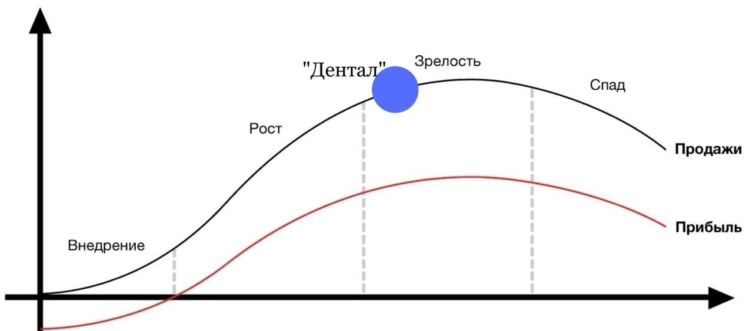
Рисунок 11 – Жизненный цикл организации ООО «Дентал» (разработан автором на основе [18], [40])

Исходя из графика, представленного выше на рисунке 9, мы можем сделать вывод, что стоматологическая клиника «Дентал» находится на этапе зрелости, т.е. объем спроса достигает максимума, рынок на данном этапе сильно сегментирован, предприятия стараются выделиться и удовлетворить все потребности клиента.
Главной задачей компании на данном этапе является сохранение своей доли рынка, а по возможности, ее расширение, с помощью получения устойчивого преимущества перед конкурентами.
Далее проведем SWOT-анализ, предполагающий определение сильных и слабых сторон в деятельности ООО «Дентал», внешних угроз и благоприятных возможностей и их оценку относительно основных конкурентов.

Таблица 6 – SWOT-анализ стоматологической клиники «Дентал» (составлена автором)
Сильные стороны | Слабые стороны
1.Высокий уровень обслуживания  2.Информационное сопровождение клиента  3.Выгодное месторасположение стоматологии  4.Широкий спектр стоматологических услуг  5. Современное оборудование  6.Зарубежные технологии лечения кариеса и | 1. Низкая узнаваемость бренда компании  2. Большое количество конкурентов  3. Отсутствие сайта и приложения  4.Проблемы организации маркетинговой деятельности
Продолжение таблицы 6
отбеливания (Icon, ZOOM 4)  7.Система лояльности для потребителей 8. Гарантия на услуги 5 лет  9.Программа «АнтиСПИД-антигепатит»  10. Собственная парковка  12. Доступные цены (средний ценовой сегмент)  13. Бесплатный первичный осмотр | 5. Отсутствие рентген-кабинета и собственной зуботехнической лаборатории  6. Отсутствие рассрочки от банков-партнеров  7. Отсутствие бренда компании
Возможности | Угрозы
1.Стабильный спрос на стоматологические услуги  2.Расширение линии услуг  3.Переход в новый ценовой сегмент  4.Выход на новый рынок  5.Открытие филиала клиники | 1.Рост цен на стоматологические материалы и зуботехнические работы у поставщиков и на транспортировку материалов  2.Увеличение числа конкурентов  3.Улучшение качества услуг конкурентов

Таким образом, на основе SWOT- анализа мы можем сделать вывод о том, что клиника «Дентал» по ключевым параметрам не уступает своим основным конкурентам, но имеет как сильные, так и слабые стороны. Для того чтобы занять более устойчивую позицию на рынке стоматологических услуг, привлечь новых клиентов и увеличить показатели доходности, руководству стоматологической клиники «Дентал», в первую очередь, необходимо уделить внимание формированию эффективной системы управления брендом на предприятии, а также маркетинговой стратегии.
Для оценки финансово-хозяйственной деятельности исследуемой компании проведем анализ ее основных экономических показателей с 2019-2022 гг. Основные экономические показатели предприятия ООО «Дентал» на основании бухгалтерских балансов и отчетов о финансовых результатах организации (Приложение В), представлены в таблице 7.

Таблица 7 – Динамика основных экономических показателей предприятия ООО «Дентал» с 2020 по 2022 гг. (составлена автором на основе (Приложение В)
Показатель | 2020г. | 2021г. | 2022г. | Отклонение 2022г. от 2019г.
Выручка от реализации, тыс. руб. | 6033 | 7429 | 10368 | +4335
Продолжение таблицы 7
Среднегодовая стоимость всего капитала, тыс. руб. | 3596 | 6291 | 4672 | +1076
Общая сумма собственного капитала, тыс. руб. | 2678 | 6291 | 4672 | +1994
Прибыль от продаж, тыс. руб. | 4667 | 3521 | 1098 | -3569
Чистая прибыль (убыток) отчетного периода, тыс. руб | +4607 | +3097 | +763 | -3844
Коэффициент оборачиваемости капитала= Выручка/ Среднегодовая стоимость всего капитала | 1,67 | 1,18 | 1,12 | -0,55
Рентабельность продаж, %=(Прибыль/выручка) ×100% | 76,36 | 33,93 | 10,59 | -65,77
Рентабельность собственного капитала, %= (Прибыль/капитал) ×100% | 128,11 | 49,22 | 16,33 | -111,77

Как показывают данные таблицы 7, в рассматриваемый период отмечается отрицательная динамика показателей эффективности ООО «Дентал». Рентабельность продаж за три года снизилась на 69,01%, это связано с отложенным спросом на стоматологические услуги после COVID-ограничений в 2020г., а далее резким снижением спроса в связи с оттоком некоторой части платежеспособного населения за границу и снижения платежеспособности населения.
Проведем краткий анализ баланса ООО «Дентал». Изменение капитала и резервов (строка 1300 баланса), а также сумма внеоборотных и всех активов организации с 2017 по 2022 год представлены на рисунке 12.
На графике мы можем наблюдать, что внеоборотные активы клиники ООО «Дентал» с каждым годом увеличиваются, и прирост составил в 2022 г. по сравнению с 2020г. 4,528 тыс. руб., что говорит о ежегодном вложении средств в основные средства компании. Несмотря на то, что показатель капитала и резервов в 2022 году имеет отрицательную динамику при этом, все активы компании продолжают увеличиваться. В данном случае, увеличение внеоборотных активов говорит о том, что компания продолжала инвестировать в основные средства, в 2022 году организация ООО «Дентал» инвестировала средства в покупку нового оборудования.
Рисунок 12 – Динамика изменения активов ООО «Дентал» с 2017 по 2022гг.

На основе полученных данных составим таблицу и рассчитаем коэффициент автономии, коэффициент текущей ликвидности и динамику изменения чистых активов ООО «Дентал» в период с 2019 по 2020гг.

Таблица 8 – Показатели ликвидности ООО «Дентал» за период с 2020 по 2022 гг. (составлена автором на основе (Приложение В))
Финансовый показатель | 31.12.2022 | 31.12.2021 | 31.12.2020
Чистые активы | 881 | 1881 | 692
Коэффициент автономии (норма: 0,5 и более) | 0,17 | 0,54 | 0,46
Коэффициент текущей ликвидности (норма: 1,5-2 и выше) | 1 | 9,8 | 4,3

Из таблицы 8 мы можем сделать вывод, что за анализируемый период с 2019 по 2022 гг. значительно снизился как коэффициент автономии и в 2022 г. уменьшился на 0,29 в сравнении с 2020г. Также произошло и уменьшение значения коэффициента ликвидности ООО «Дентал» на 3,3 в сравнении с 2020 г. Это говорит о не устойчивом финансовом положении компании и зависимости от заемных источников.
Динамика изменения выручки от продаж в ООО «Дентал» за 2020 – 2022 гг. представлена на рисунке 13.

Рисунок 13 – Динамика изменения выручки клиники «Дентал» за период с 2020 по 2022 гг. (разработан автором на основе (Приложение В)

Как видно из рисунка 11, на протяжении анализируемого периода, на предприятии ООО «Дентал» наблюдается положительная динамика выручки от продаж стоматологических услуг. Так, в 2021 году относительно 2020 года прирост выручки составил 1396 тыс. руб. или 23,14%, а в 2022 году относительно 2021 года данный показатель возрос на 2939 тыс. руб. или 31,48%.
Также, следует отметить снижение показателей рентабельности собственного капитала, что говорит о снижении интенсивности использования ресурсов.
Подводя итог по данному параграфу следует заметить, что ООО «Дентал» - это небольшая клиника, которая предоставляет стоматологические услуги для всей семьи. Стоматологическая клиника использует линейную организационную структуру, в которой каждый сотрудник занимает определенное место в иерархии и отчитывается перед своим руководителем. В клинике работает 10 сотрудников, составляющих штат клиники.
Предприятие не является убыточным, однако, по некоторым показателям мы наблюдаем отрицательную динамику. Так, в 2022 году прибыль предприятия по сравнению с 2020 г. снизилась на 3844 тыс. руб., также произошло снижение показателя рентабельности продаж на 65,77% по сравнению с 2020 г., по результатам 2022 г. уменьшился и коэффициент оборачиваемости капитала на 0,55.

2.3 Анализ позиции бренда стоматологической клиники ООО «Дентал»

Как мы говорили ранее, одной из особенностей брендов в РФ является их локальность, эта особенность относится и к брендам стоматологических клиник в России. Они редко выходят за рамки региона, а в большинстве случаев и города, в котором они были основаны. Клиника ООО «Дентал» не является исключением, она функционирует только в городе Невинномысске и у клиники нет филиалов.
Позиционирует себя клиника как семейная стоматология, знают о клинике, непосредственно, только в г. Невинномысске, что препятствует развитию и расширению данной организации. Компания активно поддерживает свой статус и профессионализм, отправляя персонал на конференции, семинары и профессиональную подготовку по всему миру. Таким образом, клиника демонстрирует, что персонал остается в курсе последних тенденций и разработок в области стоматологии.
Основных элементов фирменного стиля клиника ООО «Дентал» не имеет. С момента начала деятельности стоматологии существует логотип в виде зуба с зубной щеткой, который используется только на вывеске клиники. Следует отметить, что сама вывеска является неактуальной и устаревшей, отсутствие ярких цветов на вывеске делает её менее заметной, а значит, её легче пропустить мимо глаз. К тому же, невыразительный дизайн вывески может вызвать у клиентов ощущение непривлекательности и непрофессионализма.

Рисунок 14 – Логотип компании ООО «Дентал» [47]

Также важно отметить, что на вывеске не предусмотрено освещение. Остутствие подсветки на вывеске означает, что она может быть незаметна вечером или ночью, когда естественное освещение прекращается. Это также является проблемой и создаёт трудности в привлечении клиентов, которые ищут стоматологическую клинику после рабочего дня или в выходные дни. В результате, клиенты могут уйти к конкурентам, у которых есть яркие световые вывески, легко заметные даже в темное время суток.
Рассматривая наименование данной организации, мы видим, что в названии клиники использован базовый элемент – основа «Дент», что несет семантическую нагрузку, поскольку содержательно связано со стоматологическими услугами, что позволяет клиенту с легкостью понять, какие услуги оказывает данная организация. Название не отражает информации о том, что клиника ориентирована на оказание стоматологических услуг для всей семьи.
Обращаясь к основным элементам бренда, можно заметить, что у клиники нет четкого позиционирования, фирменного стиля, миссии. Также клиника «Дентал» не использует маркетинговые инструменты, основной канал продвижения – устная передача сообщений от пациентов.
Клиенты в клинике, в основном, постоянные, новые приходят не часто, что говорит о необходимости формирования эффективной системы брендинга.
Отсутствует промо-кампания в социальных сетях и на других онлайн-платформах. Найти информацию о клинике можно через сервисы 2ГИС и Яндекс карты, так как ООО «Дентал» не имеет собственного сайта или приложения. На данных площадках рейтинг компании ниже, чем у конкурентов и составляет 4,0. Так как отзывов крайне мало, и клиника не работает над этим, потенциал рынка практически не задействован. Это является проблемой, так как для большинства клиентов интернет стал основным источником информации, включая информацию о стоматологических клиниках. Конкуренты ООО «Дентал» активно пользуются данным инструментом продвижения, тем самым получая конкурентное преимущество на рынке стоматологических услуг г. Невинномысска. Отсутствие своего официального сайта ведет к уменьшению онлайн присутствия и сложности для потенциальных клиентов в получении информации о услугах, которые предоставляет компания.
У ООО «Дентал» отсутствуют визитки – клиника не имеет никаких печатных материалов для распространения информации о себе. В такой ситуации для клиентов может быть довольно сложно найти информацию о стоматологической клинике, особенно если они еще не посещали эту клинику ранее. Визитки как элемент продвижения предоставляют клиентам быстрый и удобный способ получить контактные данные и другую информацию о клинике. Присутствие визиток также повышает уровень профессионализма и серьезности компании. Клиенты чувствуют, что компания нацелена на достижение успеха и развития своего бизнеса, что укрепляет доверие пациента к клинике.
Одной из основных проблем, с которыми сталкивается ООО «Дентал», является недостаточная осведомленность об услугах компании у потенциальных клиентов. Клиника предлагает современные и инновационные методы лечения зубов, такие как система ICON, которая позволяет лечить кариес без применения сверления и безболезненно для пациента, услуга лечение во сне, отбеливание зубов инновационной системой ZOOM 4. Это дает значительное преимущество перед конкурентами и может привлечь большое количество клиентов.
Тем не менее, компания не получает достаточного внимания на рынке, и клиенты не знают о возможностях лечения, которые может предложить ООО «Дентал». Отсутствие бренда и эффективной стратегии продвижения приводят к низкой узнаваемости клиники на рынке стоматологических услуг.
Для поддержания своего статуса и профессионализма стоматологическая клиника ООО «Дентал» организует регулярную подготовку своего персонала и направляет его на конференции, семинары и другие обучающие мероприятия. Это позволяет специалистам в клинике улучшать свои профессиональные навыки, поддерживать текущие методы лечения и изучать новые, применяемые в мировой стоматологической практике.
Такие мероприятия проходят не только в России, но и за рубежом, что позволяет сотрудникам клиники иметь доступ к самой передовой информации в области стоматологии. Профессиональные конференции часто проводятся в университетах, специализированных научных центрах, а также в клиниках и больницах, что позволяет участникам мероприятий наблюдать за работой других профессионалов и изучать практические аспекты их технологий.
В результате анализа позиции бренда стоматологической клиники ООО «Дентал» мы получили следующие выводы. У данной компании отсутствуют фирменный стиль и визуальные идентификаторы, кроме не актуального логотипа, также отсутствует четко сформулированные миссия, ценности и позиционирование клиники, это говорит о том, что руководство компании не уделяет должного внимания управлению брендом. Также отмечается недостаток информации о клинике в онлайн-пространстве.

3 Эффективность формирования системы управления брендом на малом предприятии ООО «Дентал»

3.1 Разработка программы управления брендом на малом предприятии ООО «Дентал»

Для того, чтобы ООО «Дентал» могло преодолеть выявленные во второй главе данного исследования проблемы, мы предлагаем сформировать эффективную систему управления брендом. Ее ключевой целью будет создание высокой ценности бренда в глазах пациентов и обеспечение долгосрочного развития бизнеса с возможностью расширения.
Процесс построения системы управления брендом на малом предприятии ООО «Дентал» следует начинать с разработки программы управления брендом.

Таблица 9 – Структура и содержание программы управления брендом ООО «Дентал» (составлена автором)
Элемент программы | Содержание | Ответственные исполнители
Цели: | - увеличение прибыли;  - создание уникального имиджа клиники;  - создание высокой ценности бренда;  - привлечение новых пациентов и увеличение лояльности текущих;  - повышение узнаваемости клиники ООО «Дентал»;  - стимулирование повторных продаж. | Директор  Маркетолог  Дизайнер
Задачи: | - увеличение охвата аудитории в 1,5 раза;  - увеличение доли рынка стоматологических услуг г. Невинномысска на 7%;  - увеличение объема продаж на 20%;  - разработка элементов фирменной идентичности бренда. | Директор  Маркетолог  Дизайнер
Алгоритм формирования системы управления брендом | Разработка концепции бренда | Маркетолог
 | Разработка визуальной и вербальной идентификации бренда (слоган, визуальные образы и логотип) | Дизайнер
 | Разработка брендбука, паспортизация стиля
Продолжение таблицы 9
 | Разработка мероприятий продвижения и коммуникаций
 | Контроль реализации программы управления брендом | Директор
 | Оценка эффективности предложенных мероприятий

Далее рассмотрим мероприятия программы управления брендом на малом предприятии ООО «Дентал» (таблица 10).

Таблица 10 – Программа мероприятий по формированию системы управления брендом на малом предприятии ООО «Дентал»
№ | Мероприятие | Срок выполнения/дата | Ответственное лицо | Ожидаемый результат
1 | Формирование миссии, ценностей и стратегии позиционирования | 1 неделя | Маркетолог | Создание фирменной идентичности клиники
2 | Ренейминг | 1 неделя | Маркетолог | Повышение осведомленности об услугах клиники
3 | Разработка визуальных идентификаторов (брендбук, визуальный ряд логотип) | 1-2 недели | Дизайнер | Улучшение восприятия клиентами услуг клиники, передача ее ценностей и отражение уникального подхода к работе
4 | Проведение акций (распространение сувенирной продукции с логотипом бренда в качестве подарков) | В течение всего года | Администратор | Углубление эмоциональной связи клиентов и бренда, повышение лояльности
5 | Подключение бота для рассылки клиентам | В течение всего года | Маркетолог | Улучшение качества обслуживания
6 | Создание веб-сайта | 3 недели | Веб-разработчик (на аутсорсе) | Привлечение новых пациентов, повышение узнаваемости

На первом этапе разработки программы управления брендом на малом предприятии ООО «Дентал» необходимо разработать миссию, ценности и стратегию позиционирования бренда «Дентал».
Мы предлагаем следующую формулировку миссии клиники ООО «Дентал»: «Наша клиника стремится обеспечить лучшее качество стоматологической помощи каждому члену вашей семьи. Мы дарим красивые и здоровые улыбки, а вместе с ними уверенность в себе!».
Ценности клиники, которых должны придерживатся все работники:
- высокое качество услуг;
- безопасность;
- точность технологий и надежность в работе;
- уверенность в результате и гарантии;
- забота о красоте и здоровье людей;
- высокий уровень сервиса.
Также в работе мы разработали рекомендации по ключевым характеристикам позиционирования стоматологической клиники «Дентал», представленные в таблице 11.

Таблица 11 – Рекомендации по ключевым характеристикам позиционирования ООО «Дентал» (составлена автором)
Позиционирование услуг | Изначальные данные | Позиционирование после внедрения бренда
Целевая аудитория | Эконом, средний класс | Средний класс +
Продукт | Стоматология | Семейная стоматология и эстетика улыбки
Цена | Средняя, по нижней границе | Ближе к премиум
Дизайн клиники | Эконом+ | Комфорт+ дизайн
Ценностное предложение | Здоровые зубы | Лечение для всех членов семьи  Уникальные услуги отбеливания системой ZOOM 4, устранение кариеса без сверления с заботой о вас и ваших близких

На втором этапе было принято решение произвести ренейминг организации с использованием существующего названия «Дентал». В рамках создания цельного образа бренда мы дополнили название организации новым словом «Family».
Название «Dental Family» звучит современно и удачно передаёт суть услуг организации, подчеркивая заботу и внимание к здоровью каждого члена семьи. Оно содержит в себе ключевые слова "Dental" (стоматологические услуги) и "Family" (семья, забота о комфорте и благополучии пациентов), что отражает ценности клиники и ее направление. Кроме того, название является международным и может быть легко интерпретировано клиентами разных культур и языковых групп.
Третьим шагом на пути создания эффективной системы управления брендом выступает разработка его визуальных идентификаторов, т.е. формирование фирменного стиля. Нами были разработаны такие визуальные идентификаторы как брендбук и визуальный ряд, а также был произведен редизайн логотипа.
Брендбук стоматологии является необходимым документом, который помогает формировать единую визуальную линию компании. Он должен содержать информацию о философии бренда, его истории, миссии и позиционирования; название бренда с вариациями, слоган, руководство по внутренним и внешним коммуникациям; руководство по использованию фирменного стиля и его представление на электронных и физических носителях.
Миссию, ценности и стратегию позиционирования мы рассмотрели выше. А слоган компании мы предлагаем следующий: «Здоровые и сияющие улыбки для всей семьи – с нами это легко!»
В качестве фирменных цветов мы предлагаем белый, голубой и зеленый. Белый цвет обозначает чистоту, голубой – прохладу и спокойствие, зеленый – естественность и здоровье.
С целью повышения привлекательности бренда мы провели редизайн логотипа ООО «Дентал», представленный на рисунке 15.

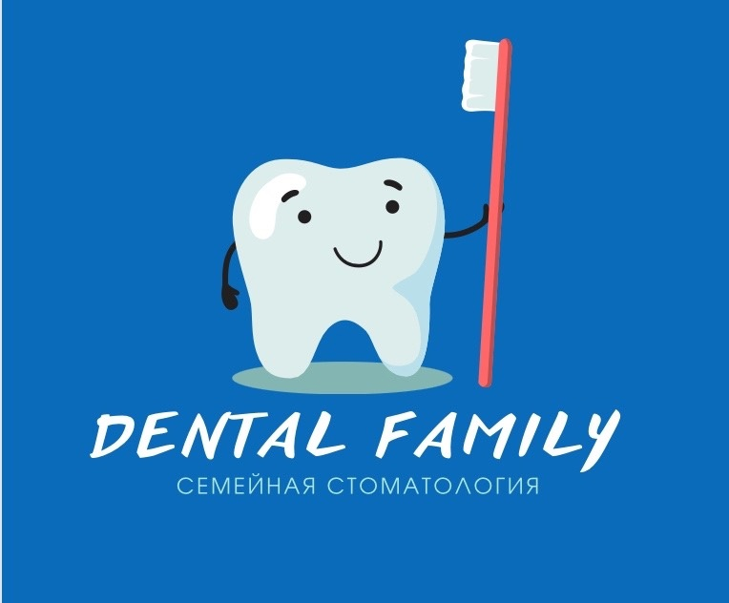
Рисунок 15 – Примерный обновленный дизайн логотипа ООО «Дентал»
(разработан автором)

В обновленном логотипе сохранены элементы предыдущего – это зуб, который держит зубную щетку, но усовершенствован дизайн и логотип выполнен в фирменных цветах клиники. Сохранение основных элементов предыдущего логотипа позволит клиентам с легкостью идентифицировать компанию, так как за многие годы существования «Дентал» у клиентов клиники уже сформировались ассоциации с данным логотипом. Разработанный логотип включает новое название клиники «Dental Family», что отражает направление ее деятельности.
Следующий элемент брендбука – это фирменная деловая документация. Нами был разработан дизайн медицинских карт, визиток и сувенирной продукции (рисунки 16-18). Функциональный и эффективный дизайн медицинских карт, будет удобен для заполнения и использования. Кроме того, дизайн визиток поможет создать положительное впечатление о клинике и улучшить коммуникацию с пациентами.
Также был предложен дизайн фирменной униформы для сотрудников клиники ООО «Дентал» с учетом корпоративного стиля и цветовой гаммы бренда. Это позволит создать единый и опрятный вид у персонала клиники и повысить узнаваемость бренда, а также уровень доверия у пациентов (см. приложение А)
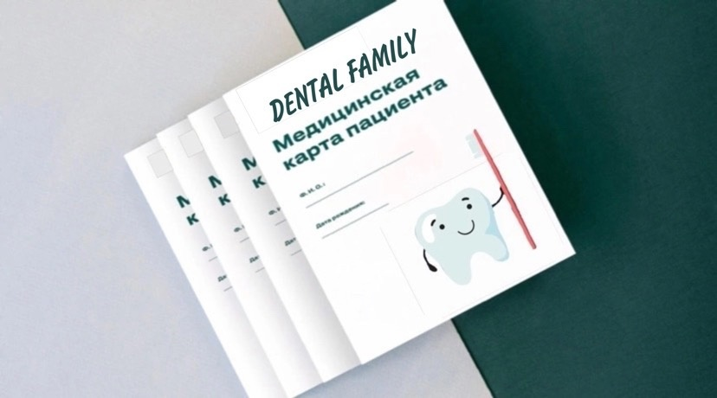
Рисунок 16 – Примерный дизайн фирменных медицинских карт «Дентал». (разработан автором)

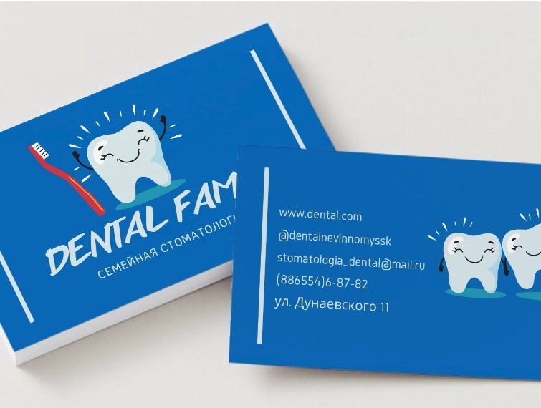
Рисунок 17 – Примерный дизайн визиток «Дентал» (разработан автором)

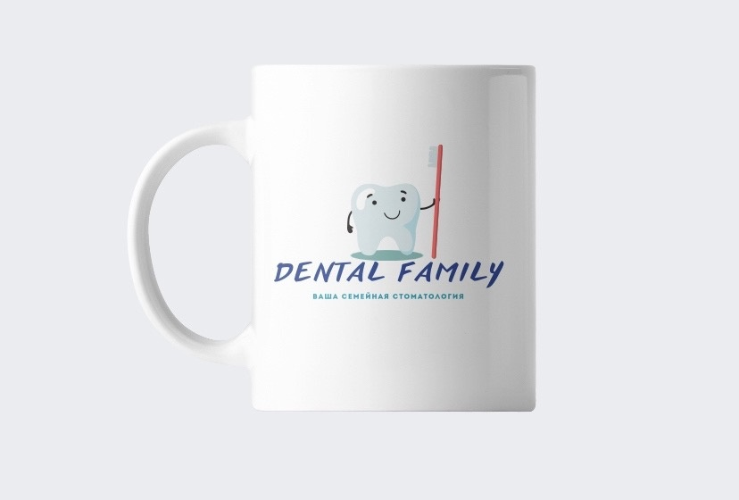
Рисунок 18 – Примерный дизайн сувенирных кружек (разработан автором)
Следующим шагом по внедрению программы управления брендом в ООО «Дентал» стало создание собственного веб-сайта клиники с возможностью онлайн-записи на приём. Оформление сайта представлено на рисунке 19.

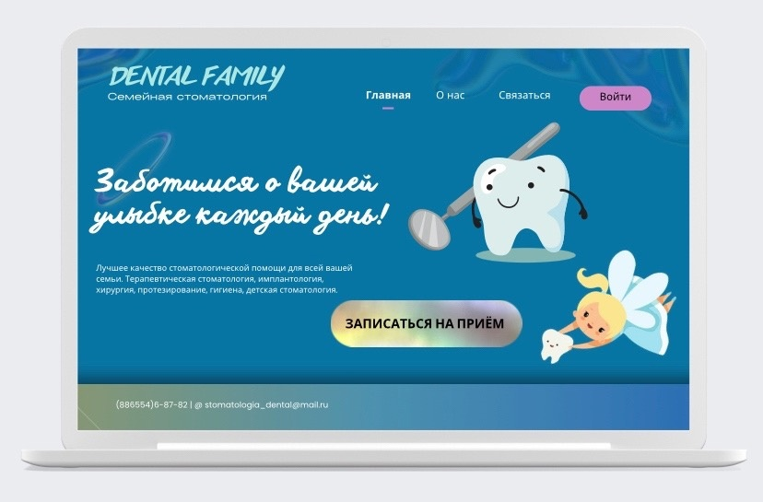
Рисунок 19 – Примерный дизайн веб-сайта клиники ООО «Дентал» (разработан автором)

Возможность онлайн-записи и, в целом, удобный для клиентов стоматологии сайт позволит снизить нагрузку на персонал, увеличить удобство для пациентов, а также повысить качество и эффективность работы клиники. Клиентам стоматологии не нужно тратить время на звонки и поиск свободных мест для приема. Они могут забронировать свое время на прием через интернет в любое удобное для них время.
На сайте можно узнать всю информацию о лечащих врачах клиники и отзывы, что повышает доверие пациентов и увеличивает их лояльность. Это поможет новым клиентам сделать выбор в пользу клиники «Дентал».
В связи с проведением редизайна логотипа и названия ООО «Дентал» рекомендуется изменить вывеску клиники для визуального соответствия новому бренду и создания узнаваемости. На вывеске должно быть отражено новое название «Dental Family» и новый логотип, соответствующий имиджу и ценностям клиники.

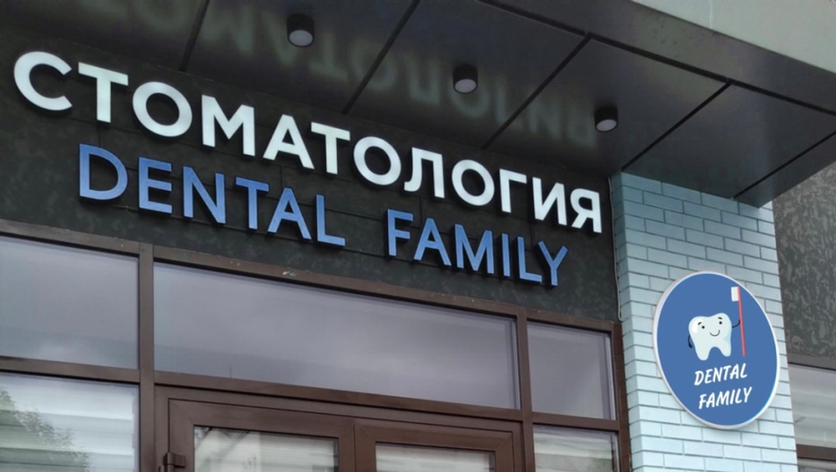
Рисунок 20 – Примерный дизайн новой вывески «Dental Family» (разработан автором)

В целом, изготовление новой вывески и единый стиль помещения и рекламных материалов поспособствуют укреплению позиции клиники на рынке и повышению её конкурентоспособности. Это поможет улучшить узнаваемость клиники и привлечь больше новых пациентов за счет более привлекательного и современного внешнего вида здания. Вывеска «Dental Family» оборудована подсветкой для повышения видимости и привлечения внимания клиентов в течение дня и в темное время суток. Удобное расположение вывески и ее легкость в восприятии помогут посетителям быстро найти клинику.
Так как клиника ООО «Дентал» не продвигает свои услуги на рынке стоматологических услуг города Невинномысска, то в рамках реализации программы по управлению брендом на малом предприятии ООО «Дентал» нами были предложены мероприятия по его продвижению, а именно:
- реклама в сервисе Яндекс.карты;
- наружная реклама на рекламном щите;
- контекстная реклама в браузере Яндекс;
- сотрудничество с независимым сервисом «Про.Докторов».
Дизайн рекламного баннера, который будет расположен в центре г. Невинномысск, изображен на рисунке 21.

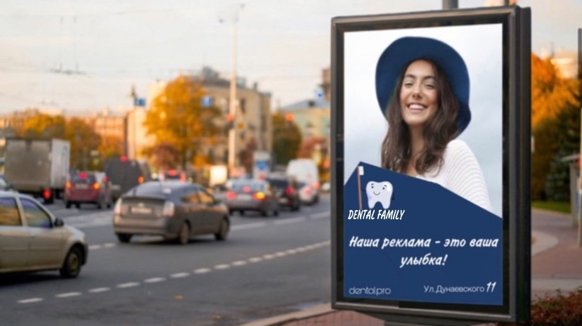
Рисунок 21 – Примерный дизайн рекламного баннера стоматологии «Dental Family» (разработан автором)

Данный баннер планируется поместить по адресу ул. Бульвар Мира 2. Около проезжей части, так как место проходным, а также вблизи расположена автобусная остановка, что привлечет внимание потенциальных клиентов и увеличит охват.
Также рекомендуется произвести работу над отзывами и обратной связью пациентов, чтобы постоянно улучшать качество услуг, повышать удовлетворенность и лояльность клиентов и формировать позитивный имидж бренда. Для этого необходимо подключить бот, который будет высылать каждому клиенту после визита смс в мессенджер, содержащее ссылки на сервис 2 ГИС и Яндекс карты с просьбой оставить честный отзыв об оказанной услуге. Это позволит повысить уровень качества работы клиники и улучшить репутацию ООО «Дентал». Клиника будет своевременно реагировать на негативные отзывы и предлагать решение проблемы, чтобы показать свой профессионализм и заботу о пациентах.
Кроме того, для повышения результативности программы был составлен календарный план проведения всех мероприятий в течение года (см. Приложение Б).
В современных реалиях имеет большую значимость не просто создание бренда, но и грамотное управлять им, поэтому заключительным этапом системы управления брендом является постоянный контроль, т.е. необходимость отслеживания бренда и протоколирования всех коммуникаций, чтобы убедиться в их соответствии заданным параметрам. Оценка эффективности действий поможет своевременно скорректировать выбранную стратегию.
Таким образом, можем сделать вывод о том, что реализация предложенной программы управления брендом на малом предприятии ООО «Дентал» позволит получить следующие преимущества:
- долговременную избирательную лояльность
пациентов;
- марочный капитал, являющийся активом клиники;
- конкурентное преимущество;
- переход в новый ценовой сегмент;
- возможность расширения и открытия второй клиники;
- фирменную идентичность.

3.2 Экономическое обоснование предложенной программы

Бренд является ключевым элементом экономической деятельности компании, поскольку он влияет на спрос к услуге компании, следовательно, и на ее доходность. Предпочтение бренда создает ценность фирмы за счет заметного увеличения прибыли, денежного потока и доли рынка.
После разработки программы управления брендом ООО «Дентал» необходимо провести анализ ее эффективности. Абсолютно точно определить эффективность отдельных мероприятий и нововведений в целом очень сложно. Мы приведем приблизительные расчеты эффективности проведения всех мероприятий по формированию системы управления брендом.
Рассмотрим затраты копании, связанные с реализацией предложенных мероприятий по внедрению системы управления брендом в ООО «Дентал» проведем оценку их стоимости.

Таблица 12 – Стоимость проведения мероприятий по внедрению системы управления брендом в ООО «Дентал» (составлена автором)
№ | Мероприятие | Кол-во | Цена, руб. | Итого за год, руб.
1 | Создание собственного сайта под ключ | 1 | 57000 | 53000
2 | Продвижение в рейтинг топ-10 на сервисе Яндекс карты | 4 | 7100 | 28400
3 | Размещение контекстной рекламы Яндекс | 6 | 6300 | 37800
Наружная реклама
4 | Печать баннера 250*100 см с проклейкой | 1 | 2 300 | 2300
5 | Монтаж баннера | 1 | 2000 | 2000
6 | Аренда рекламного щита (в месяц) | 12 | 5500 | 66000
Сувенирная продукция
7 | Изготовление кружек с фирменным логотипом | 400 | 100 | 40000
8 | Заказ зубных щеток | 1000 | 25 | 25000
Фирменная униформа с логотипом «Dental Family»
9 | Пошив медицинской формы | 5 | 4000 | 20000
10 | Нанесение логотипа | 5 | 300 | 1500
Фирменная документация
11 | Печать визиток | 1000 | 4 | 4000
12 | Печать фирменных бланков | 1000 | 3 | 3000
Вывеска
13 | Изготовление вывески | 1 | 28900 | 28900
14 | Монтаж вывески | 1 | 2500 | 2500
15 | Найм маркетолога (на аутсорсе) | 2 | 20000 | 40000
16 | Найм дизайнера (на проектной основе) | 1 | 20000 | 20000
Отзывы
16 | Подключение бота для рассылки клиентам | 12 | 1350 | 16200
Итого: |  |  |  | 390 600

Как мы можем наблюдать из таблицы 12, бюджет на реализацию программы по формированию системы управления брендом в целом составил 390 600 руб., в том числе на продвижение бренда на год – 176 500 руб.
Исследование института маркетинговых наук (MSI), показало, что формирование эффективной системы управления брендом на предприятии приводит к надбавке к цене услуг в среднем на 26%, даже при неизменном качестве товара или услуг [38]. Наличие сильного бренда позволит ООО «Дентал» увеличить свой средний чек в размере 2800 рублей минимум на 9-10%, что составляет 3052 рублей.
Получить точную оценку увеличения прибыли за счет внедрения предложенных мероприятий программы достаточно сложно, так как это зависит от множества факторов. Как правило, прогнозируются плановые показатели объемов продаж и прибыли компании. Однако, любые мероприятия, направленные на увеличение объемов продаж, неизменно приводят к приросту товарооборота, по крайней мере на 6-8%. Если при этом использовать эффективную товарную политику и политику стимулирования услуг, то можно достигнуть прироста прибыли на уровне 15-30% и более.
Так, если предположить, что проведение вышеперечисленных мероприятий, позволит организации ООО «Дентал» увеличить прибыль от продаж в среднем на 20%. Рассчитаем прогнозное значение прибыли от продаж ООО «Дентал» в 2024 году:
Прибыль от продаж в 2022 году составила 1098 тыс. руб., прогнозное значение чистой прибыли на 2024 год составляет 1098 тыс. руб. + 20%= 1317,6 тыс. руб. Динамика изменения показателя чистой прибыли после проведения предложенных мероприятий в ООО «Дентал» представлена на рисунке 22.
Следовательно, предполагаемый прирост прибыли от продаж составляет 219,6 тыс. рублей (1317,6 тыс. рублей - 1098 тыс. рублей).
Можем сделать вывод, что проведение предложенных мероприятий, нацеленных на увеличение объемов продаж, является целесообразным и эффективным.

Рисунок 22 – Динамика изменения чистой прибыли после проведения предложенных мероприятий в ООО «Дентал» (разработан
автором)

Также рассмотрим изменения показателей объема продаж после проведения предложенных мероприятий. Прогнозируется, что объем продаж «Дентал» за 12 месяцев увеличится на 20%, т.е. на 2 076 600 руб. в сравнении с показателями 2022 года. В настоящее время ООО «Дентал» занимает порядка 15% рынка стоматологических услуг в Невинномысске.

Рисунок 23 – Доля рынка коммерческих стоматологических услуг ООО «Дентал» до внедрения системы управления брендом (разработан
автором)

В городе Невинномысске проживает примерно 117 600 человек, из которых 85% пользуются стоматологическими услугами. Следовательно, количество людей, использующих стоматологические услуги в г. Невинномысске, составляет 99 960 человек. Из этих людей 15% являются клиентами клиники «Дентал», что составляет 14 994 человека.
Будет использована контекстная реклама в браузере Яндекс, этот инструмент будет применяться в комплексе с продвижением в топ-10 на сервисе Яндекс карты. Для расчета медиа показателей мы воспользовались специальной программой в «Яндекс Директ», которая автоматически высчитала приблизительный охват пользователей. По прогнозам, в среднем в течение двух месяцев нашу рекламу увидят 47 225 раз. Это будет являться охватом. Перейдут по рекламе к нам на сайт 7358 человек, а совершат запись на консультацию около 35% , т.е. 2575 человек. Полученные данные показывают, что наша цель будет достигнута и планируемый уровень охвата будет даже превышен.
Таким образом, можем сделать вывод, что доля рынка коммерческих стоматологических услуг ООО «Дентал» после внедрения системы управления брендом вырастет на 2,58% и составит 15 + 2,58 = 17,58% (рисунок 24).

Рисунок 24 – Доля рынка коммерческих стоматологических услуг ООО «Дентал» после внедрения системы управления брендом (разработан
автором)

После разработки рекомендаций по формированию системы управления брендом рассматриваемой компании нами была определена экономическая эффективность данных мероприятий, заключающаяся в следующем:
- ООО «Дентал» увеличит долю рынка на 2,58%;
- прирост прибыли от продаж за год составит 219 600 руб.
- увеличение объема продаж составит 2 076 600 руб.
Соответственно, программа формирования системы управления брендом на малом предприятии ООО «Дентал» является эффективной и рекомендуется для реализации на данном предприятии.

ЗАКЛЮЧЕНИЕ

Существует большое разнообразие подходов к определению понятия "бренд". Однако, основная идея большинства из них заключается в том, что бренд - это абстрактное представление о ком- или чём-либо, которое создается на основе восприятия, опыта и мнения людей, или как общественный институт, который оказывает значительное влияние на формирование действительности.
Бренды в настоящее время имеют важное значение в экономике, так как являются средством коммуникации между производителями, товарами и потребителями на глобальном уровне. Кроме экономической направленности, бренд также проявляет себя как социально-психологический феномен.
В настоящее время развитие брендинга в России не стоит на месте и продолжает прогрессировать. Из основных характерных особенностей брендинга в нашей стране можно выделить следующие: долгое формирование лояльности к бренду, низкий уровень распознания брендов, не всегда эффективная система бренд-менеджмента в компаниях, бренд многих организаций непосредственно связан и продвигается на основе личного имени.
Что касается зарубежного опыта управления брендом на предприятиях, то здесь можно сказать о преобладании стратегии «расширения», а именно западной модели «зонтичного брендирования», которая также применима и к крупным российским организациям, но практически не используется для малых предприятий, в связи с ограниченностью бюджета таких компаний.
Малые предприятия в России также активно создают собственные бренды, однако брендинг на таких предприятиях имеет свою специфику заключающуюся в основном в ориентации на конкретную небольшую целевую аудиторию, ограниченный бюджет для создания и продвижения бренда, а также бренд таких организаций чаще является локальным, не выходящим за пределы своего региона.
В результате изучения методических подходов к оценке эффективности брендинга мы пришли к выводу о том, что каждая из моделей имеет как преимущества, так и недостатки, и для того, чтобы оценить воздействие бренда на эффективность бизнеса необходимо корректировать выбранные метрики в связи с спецификой бренда. Оценка эффективности мероприятий по формированию бренда организации является необходимым инструментом для достижения целей компании и укрепления ее позиций на рынке. Она позволяет определить, какие мероприятия были наиболее успешными и каковы были результаты их реализации. Это позволяет компании идти по пути улучшения своих брендовых стратегий и создания более эффективных кампаний для продвижения своих товаров и услуг. Таким образом, эффективная оценка брендинга является критически важным элементом успешной стратегии компании.
Нами была рассмотрена организация ООО «Дентал» - это небольшая клиника, которая предоставляет стоматологические услуги для всей семьи в г. Невинномысске. Стоматологическая клиника использует линейную организационную структуру, в которой каждый сотрудник занимает определенное место в иерархии и отчитывается перед своим руководителем. Штат клиники составляет 10 человек. Предприятие не является убыточным, однако, по некоторым показателям мы наблюдаем отрицательную динамику. Так, в 2022 году прибыль предприятия по сравнению с 2020 г. снизилась на 3844 тыс. руб., также произошло снижение показателя рентабельности продаж на 65,77% по сравнению с 2020 г., по результатам 2022 г. уменьшился и коэффициент оборачиваемости капитала на 0,55.
В результате анализа позиции бренда стоматологической клиники ООО «Дентал» мы получили следующие выводы. У данной компании отсутствуют фирменный стиль и визуальные идентификаторы, кроме не актуального логотипа, также отсутствует четко сформулированные миссия, ценности и позиционирование клиники, это говорит о том, что руководство компании не уделяет должного внимания управлению брендом. Также отмечается недостаток информации о клинике в онлайн-пространстве.
В ходе исследования нами была предложена программа по формированию системы управления брендом организации ООО «Дентал». Можем сделать вывод о том, что реализация предложенной программы управления брендом на малом предприятии ООО «Дентал» позволит получить следующие преимущества:
- долговременную избирательную лояльность
пациентов;
- марочный капитал, являющийся активом клиники;
- конкурентное преимущество;
- переход в новый ценовой сегмент;
- возможность расширения и открытия второй клиники;
- фирменную идентичность.
После разработки рекомендаций по формированию системы управления брендом рассматриваемой компании нами была определена экономическая эффективность данных мероприятий, заключающаяся в следующем:
- ООО «Дентал» увеличит долю рынка на 2,58%;
- прирост прибыли от продаж за год составит 219 600 руб.
- увеличение объема продаж составит 2 076 600 руб.
Соответственно, программа формирования системы управления брендом на малом предприятии ООО «Дентал» является эффективной и рекомендуется для реализации на данном предприятии.

СПИСОК ИСПОЛЬЗОВАННЫХ ИСТОЧНИКОВ

- Адамкин, О.И. Стоматологическая заболеваемость населения в различных климатогеографических зонах России/ О.И. Адамкин //Автореф. дисс. канд. мед. наук. М., 2019. – 25с.
- Боханов С.Ю., Вапнярская О.И. Предпосылки использования маркетинга в здравоохранении. // Маркетинг в России и за рубежом. №2. - 2012. - С. 45-51.
- Веденецкая, И. А. Эволюция брендинга в России / И. А. Веденецкая, Д. С. Головнев, Е. А. Давыденко // Бренд-менеджмент. – 2019. – № 2. – С. 90-96.
- Годин, А. М. Брендинг : учебное пособие : [16+] / А. М. Годин. – 4-е изд. – Москва : Дашков и К°, 2016. – 184 с.
- Даулинг Г. Наука и искусство маркетинга/ пер. с англ. СПб.: Вектор, 2006.
- Демченко С.Г. Особенности брендинга в сфере услуг // Актуальные проблемы экономики и права. – 2018. – №5. – С. 22-24.
- Длигач А. Обратная сторона Луны: или тонкости внутреннего позиционирования бренда / А. Длигач, Н. Писаренко // PR в России. – 2005. – 127 c.
- Дмитриева, Л. М. Бренд в современной культуре : монография / Л.М. Дмитриева. — Москва : Магистр : ИНФРА-М, 2021. — 200 с.
- Домнин В. Н. , Старов С. А.: Эволюция ключевых концепций бренд-менеджмента. Санкт-Петербургский государственный экономический университет, Российская Федерация, 2020. – 234 с.
- Каленская Н.В., Антонченко Н.Г. Брендинг. – Казань: Абзац, 2019. – 125 с.
- Карпова С.В., Захаренко И.К. Брендинг: учебник и практикум для прикладного бакалавриата. 2-е изд., перераб. и доп. М.: Юрайт, 2020. – 218 с.
- Келлер К. Стратегический бренд-менеджмент: создание, оценка и управление марочным капиталом / Пер. с англ. 2-е изд. М.: Вильямс, 2005.
- Кострова, Ю. Б. Бренд-менеджмент / Ю. Б. Кострова, Ю. О. Лящук, О. Ю. Шибаршина ; Под общ. ред. Ю.Б. Костровой. – Курск : Закрытое акционерное общество «Университетская книга», 2020. – 172 с.
- Кострова, Ю. Б. Бренд-менеджмент / Ю. Б. Кострова, Ю. О. Лящук, О. Ю. Шибаршина ; Под общ. ред. Ю.Б. Костровой. – Курск : Закрытое акционерное общество «Университетская книга», 2020. – 172 с.
- Котлер Ф. Маркетинг менеджмент. Экс пресс-курс. 2-е изд. / Пер. с англ. под ред. С. Г. Божук. — СПб.: Питер, 2006. — 464 с.
- Котляров, И. Д. Экономический эффект бренда — проблемы оценки / И. Д. Котляров // Экономика и математические методы. – 2019. – Т. 55. – № 3. – С. 100-108.
- Кохно, П. А. Бренд-менеджмент / П. А. Кохно, А. П. Кохно, А. А. Артемьев. – Тверь : Тверской государственный университет, 2020. – 257 с.
- Кузьмина, О. Г. Бренд-менеджмент : учебное пособие / О. Г. Кузьмина. – Москва : РИОР : ИНФРА-М, 2019. – 176 с.
- Макашева, З. М. Брендинг / З. М. Макашева, М. О. Макашев. – СПб: Питер, 2016. – 288 с.
- Максимова, С. А. Современные методы продвижения бренда организации / С. А. Максимова // Бренд-менеджмент пространств: сборник статей Всероссийской научно-практической конференции, Тюмень, 23–24 апреля 2020 года / Министерство науки и высшего образования Российской Федерации, Тюменский государственный университет, Финансово-экономический институт. – Тюмень: Тюменский государственный университет, 2020. – С. 123-129.
- Миллер Д. Расскажите о своем бренде так, чтобы в него влюбились. – М.: Альпина Паблишер, 2020. – 232 с.
- Музыкант В. Л. Брендинг. Управление брендом / В.Л. Музыкант. – М.: РИОР: ИНФРА-М, 2022. – 316 с.
- Перция, В. Анатомия бренда / В. Перция, Л. Мамалеева. – М.–СПб.: Вершина, 2007. – 340 с.
- Рожков И.Я., Кисмерешкин В.Г. Брендинг. – М.: Юрайт, 2019. – 331 с.
- Рожков И.Я., Бренды и имиджи / И.Я. Рожков, В.Г. Кисмерешкин. – М.: «РИП-холдинг», 2006. – 256 с
- Сайт «ООО Дентал»: [Электронный ресурс] – Режим доступа: https://checko.ru/company/dental-1042600813353 (Дата обращения - 28.05.2023).
- Сайт «РБК.ру»: Объем рынка коммерческой стоматологии в России 2022г. [Электронный ресурс] – Режим доступа: https://marketing.rbc.ru/articles/14061/ (Дата обращения - 18.05.2023).
- Сарилова О.А. Роль бренд-маркетинга в деятельности предприятий малого бизнеса // Фундаментальные исследования. – 2019. – № 5. – С. 199-203.
- Сарилова, О. А. Мифологизация как основа имиджа бренда / О. А. Сарилова, М. Ю. Сарилов // Вестник Алтайской академии экономики и права. – 2020. – № 5-1. – С. 159-165.
- Синявец, Т. Д. Бренд-менеджмент : учебник для бакалавров по направлению подготовки 38.03.02 «Менеджмент» : [16+] / Т. Д. Синявец ; Омский государственный университет им. Ф. М. Достоевского. – Омск, 2023. – 207 с.
- Соловьева Д.В., Афанасьева С.В. Анализ позиции брендов на рынке: эволюция подходов. Вестник Санкт-Петербургского университета. Менеджмент, 2012. – 81 с.
- Старов С.А. «Бренд: понятие, сущность, эволюция» Вестник Санкт-Петербургского университета Сер. 8. Вып. 2. – 2020, С. 15-19
- Старов, С. А. Позиционирование как ключевой этап строительства бренда / С. А. Старов // Бренд-менеджмент. – 2019. – № 4. – С. 198–211.
- Хайртдинова Ю. М. Эволюция и роль брендинга в современной экономике // Молодежь и наука: Сб. мат-лов VII Всеросс. научно-техн. конф. студентов, аспирантов и молодых ученых, посвященной 50-летию первого полета человека в космос. Красноярск: Сибирский фед. ун-т., 2011, С. 11-20
- Хотькина, А. В. Особенности применения современных моделей брендинга на российском рынке / А. В. Хотькина // Известия Санкт-Петербургского экономического университета., 2019 – c. 192
- Чернатони Л. Брендинг. Как создать мощный бренд / Лесли де Чернатони, Малькольм МакДональд; пред. и пер. с англ. Б.Л. Ерёмина. – М.: ЮНИТИ-ДАНА, 2018. – 559 с.
- Чернков, В. И. Бренд и брендинг: вопросы теории и репрезентации / В.И. Черенков, А.А. Веретено // Вестник Санкт-Петербургского университета. – 2019. – №8 (2). – С. 151.
- Чернышева, А. М. Брендинг : учебник для бакалавров / А. М. Чернышева, Т. Н. Якубова. – Москва : Издательство Юрайт, 2019. – 504 с.
- Шарков, Ф. И. Интегрированные коммуникации: реклама, паблик рилейшнз, брендинг : учебное пособие / Ф. И. Шарков. – 2-е изд., стер. – Москва : Издательско-торговая корпорация «Дашков и К°», 2020. – 322 с.
- Шарков, Ф. И. Константы гудвилла: стиль, паблисити, репутация, имидж и бренд фирмы : учебное пособие / Ф. И. Шарков. – 5-е изд., стер. – Москва : Дашков и К° : Издательство Шаркова, 2020. – 272 с.
- Шевченко, Д. А. Бренд-менеджмент: теория и практика : Учебник / Д. А. Шевченко, Н. С. Полякова, Э. Г. Шарян ; Под общей редакцией профессора Д.А.Шевченко. – Москва : Общество с ограниченной ответственностью «Сам Полиграфист», 2019. – 178 с.
- Шевченко, Д. А. Управление брендом : учебник : [16+] / Д. А. Шевченко, Е. В. Пономарева. – Москва : Директ-Медиа, 2022. – 344 с.
- Шукаева, А. В. Основные направления анализа эффективности бренда / А. В. Шукаева // Наука и бизнес: пути развития. – 2020. – № 6(108). – С. 184-186.
- Юров, С. С. Бренд-менеджмент: [16+] / С. С. Юров, С. С. Дымова; Институт бизнеса и дизайна. – Москва: Институт Бизнеса и Дизайна, 2020. – 205 с.
- Якубова, Т. Н. Бренд-менеджмент как область управления современной компанией / Т. Н. Якубова // Наука и бизнес: пути развития. – 2020. – № 1(103). – С. 149-152.
- David F. D'Alessandro «Brand Warfare: 10 Rules for Building the Killer Brand»
- McDonald M. Marketing Plans – How to Prepare Them, How to Use Them. Oxford, But-terworth Heinmann, 1999.
- Kotler Ph., Keller K.L. 2012. Marketing Management. 14th ed. Upper Saddle River, NJ: Prentice Hall
- The Power of Small Business Branding: Making an Impact [Электронный ресурс] – Режим доступа: https://www.sortlist.co.uk/blog/small-business-branding/ (Дата обращения - 21.05.2023)
- The Financial Power of Brand Preference [Электронный ресурс] – Режим доступа: https://www.forbes.com/sites/forbesinsights/2019/01/22/the-financial-power-of-brand-preference/?sh=357d21f8701b (Дата обращения - 29.05.2023

ПРИЛОЖЕНИЕ А
Референс дизайна униформы

Рисунок А.1 – Фирменные медицинские костюмы сотрудников ООО «Дентал»

ПРИЛОЖЕНИЕ Б
Календарный план маркетинговых мероприятий

Таблица Б.1— Календарный план мероприятий по внедрению системы бренда в ООО «Дентал»
Мероприятие | июнь | июль | август | сентябрь | ноябрь | декабрь | январь | февраль | март | апрель | май
Создание веб-сайта
Рейтинг топ-10 Яндекс карты
Контекстная реклама Яндекс
Наружная реклама
Вручение подарков клиентам
Печать фирменных бланков и визиток

ПРИЛОЖЕНИЕ В
Бухгалтерская отчетность ООО «Дентал»

Рисунок В.1 – Бухгалтерский баланс ООО «Дентал» на 31 декабря 2020 г.

Рисунок В.2 – Отчет о финансовых результатах ООО «Дентал» за 2020 г.

Рисунок В.3 – Бухгалтерский баланс ООО «Дентал» за 2021 г.

Рисунок В.4 – Отчет о финансовых результатах ООО «Дентал» за 2021 г.

Рисунок В.5 – Бухгалтерский баланс ООО «Дентал» на 31 декабря 2022 г.
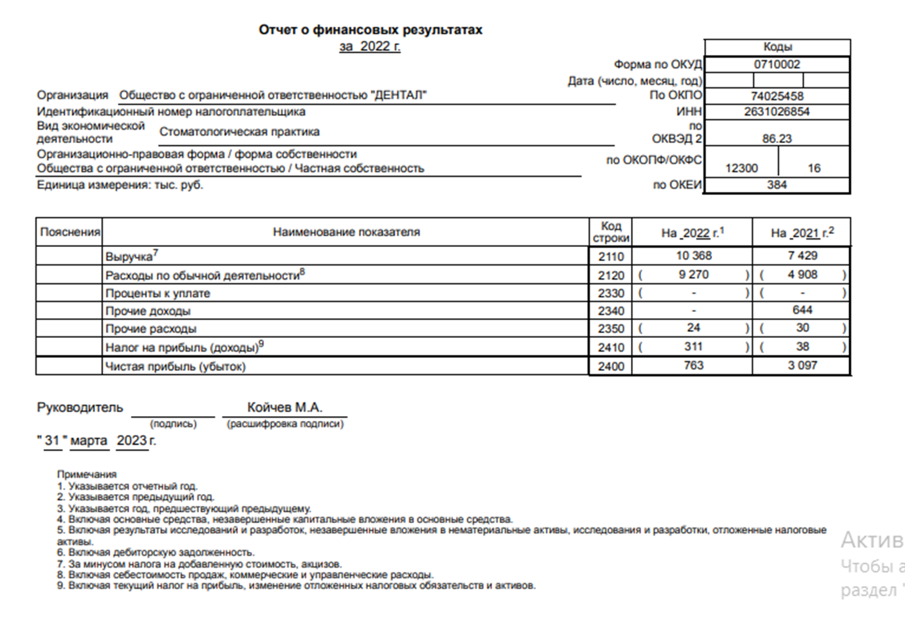

Рисунок В.6– Отчет о финансовых результатах ООО «Дентал» за 2022 г.

